单位代码： 10293 密 级：

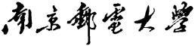
专 业 学 位 硕 士 论 文


论文题目： 基于 DAG 的去中心化异步联邦学习研究

学 号 1223045601
姓 名 黄林
导 师 骆冰清
专 业 学 位 类 别 电子信息硕士 类 型 全日制
专 业 （领 域） 计算机技术
论 文 提 交 日 期 2026 年 4 月

Decentralized Asynchronous Federated Learning
Based on Directed Acyclic Graph

Thesis Submitted to Nanjing University of Posts and
Telecommunications for the Degree of
Master of ENGINEERING



By
Lin Huang
Supervisor: Prof. Bingqing Luo
April 2026

南京邮电大学学位论文原创性声明

本人声明所呈交的学位论文是我个人在导师指导下进行的研究工作及取得的研究成果。尽我所知， 除了文中特别加以标注和致谢的地方外，论文中不包含其他人已经发表或撰写过的研究成果， 也不包含为获得南京邮电大学或其它教育机构的学位或证书而使用过的材料。与我一同工作的同志对本研究所做的任何贡献均已在论文中作了明确的说明并表示了谢意。
本人学位论文及涉及相关资料若有不实，愿意承担一切相关的法律责任。

研究生学号： 研究生签名： 日期：

南京邮电大学学位论文使用授权声明

本人承诺所呈交的学位论文不涉及任何国家秘密，本人及导师为本论文的涉密责任并列第一责任人。
本人授权南京邮电大学可以保留并向国家有关部门或机构送交论文的复印件和电子文档； 允许论文被查阅和借阅； 可以将学位论文的全部或部分内容编入有关数据库进行检索；可以采用影印、缩印或扫描等复制手段保存、汇编本学位论文。本文电子文档的内容和纸质论文的内容相一致。论文的公布（包括刊登）授权南京邮电大学研究生院办理。
非国家秘密类涉密学位论文在解密后适用本授权书。

研究生签名： 导师签名： 日期：

摘要

随着人工智能与机器学习技术的规模化落地，传统中心化机器学习范式面临着数据隐私泄露、合规风险凸显、单点故障频发等核心瓶颈。联邦学习作为一种隐私保护分布式机器学习范式，通过“数据不动模型动”的核心机制，在原始数据本地留存的前提下实现了跨节点协同建模，有效化解了数据价值挖掘与隐私保护的矛盾。然而，传统中心化联邦学习架构受限于中心服务器的性能瓶颈与单点故障风险， 同步训练机制难以适配海量异构边缘节点的协同需求； 基于线性区块链的去中心化改进方案，又因区块打包的串行特性与机器学习高频迭代需求存在本质冲突。引入有向无环图（DAG）虽解决了系统并发与可扩展性难题，但其异步无中心特性也带来了节点检索盲目、微样本聚合失效、模型陈旧性干扰与数据异构冲突等挑战，严重制约了工程化落地。针对上述问题， 本文围绕基于 DAG 的去中心化异步联邦学习展开研究，主要工作如下：
(1) 提出基于公共表的轻量级节点选择算法。构建分布式历史相似度共享公共表， 将随网络深度线性增长的模型下载与推理开销降维为常数级内存查表操作； 设计基于本地模型的首层动态映射与末端回溯纠错机制，解决路径固化与双路径合流冲突问题，在保持纳秒级时间开销的同时，实现了与计算密集型方法相当的收敛性能。
(2) 提出面向 DAG 的时空层级聚合算法（STHA）。确立以本地模型为基准锚点的残差聚合范式，融合时间维度的指数衰减因子、安全维度的微样本共识过滤算子、空间维度的残差映射机制与层级维度的自适应加权策略，有效应对异步陈旧性、数据异构性与拜占庭投毒攻击，在复合挑战场景下仍保持稳定的收敛性能与泛化能力。
(3) 设计并实现基于 DAG 的去中心化异步联邦学习原型系统。完成 DAG 节点管理与公共表维护智能合约的开发部署，搭建全局可视化监控前端，通过全流程功能测试，验证了从任务初始化到模型收敛的全生命周期业务流程的可行性与稳定性。

关键词： 联邦学习，有向无环图，去中心化，异步联邦学习，节点选择，模型聚合

Abstract

With the large-scale implementation of artificial intelligence and machine learning technologies, traditional centralized machine learning paradigms face core bottlenecks such as data privacy leakage, prominent compliance risks, and frequent single-point failures. As a privacy-preserving distributed machine learning paradigm, Federated Learning (FL) realizes cross-node collaborative modeling un- der the premise of local retention of original data through the core mechanism of”model moves while data stays”, effectively resolving the contradiction between data value mining and privacy protec- tion. However, the traditional centralized FL architecture is limited by the performance bottleneck and single-point failure risk of the central server, and the synchronous training mechanism is difficult to adapt to the collaborative requirements of massive heterogeneous edge nodes. Decentralized im- provement schemes based on linear blockchain have an essential conflict between the serial nature of block packaging and the high-frequency iteration requirements of machine learning. Although intro- ducing Directed Acyclic Graph (DAG) solves the system concurrency and scalability problems, its asynchronous and centerless characteristics also bring challenges such as blind node retrieval, micro- sample aggregation failure, model staleness interference, and data heterogeneity conflicts, which se- riously restrict engineering implementation. Aiming at the above problems, this thesis focuses on DAG-based decentralized asynchronous federated learning, with the main work as follows:
(1) A lightweight node selection algorithm based on Public Table is proposed. A distributed shared public table for historical similarity is constructed, reducing the model download and infer- ence overhead that grows linearly with network depth into constant-level memory lookup operations. A first-layer dynamic mapping mechanism based on the local model and an end backtracking error correction mechanism are designed to solve the problems of path solidification and dual-path conflu- ence conflict, achieving convergence performance comparable to computationally intensive methods while maintaining nanosecond-level time overhead.
(2) A Space-Time Hierarchical Aggregation (STHA) algorithm for DAG is proposed. A resid- ual aggregation framework with the local model as the benchmark anchor is established, integrating the exponential decay factor in the time dimension, the micro-sample consensus filter operator in the security dimension, the residual mapping mechanism in the space dimension, and the adaptive weighting strategy in the hierarchy dimension, effectively addressing asynchronous staleness, data heterogeneity, and Byzantine poisoning attacks, and maintaining stable convergence performance and generalization ability in composite challenge scenarios.

(3) A DAG-based decentralized asynchronous federated learning prototype system is designed and implemented. The development and deployment of smart contracts for DAG node manage- ment and public table maintenance are completed, and a global visual monitoring front-end is built. Through full-process functional testing, the feasibility and stability of the whole life cycle business process from task initialization to model convergence are verified.
Key Words: Federated Learning, Directed Acyclic Graph, Decentralization, Asynchronous Feder- ated Learning, Node Selection, Model Aggregation

目 录

摘要 I
Abstract II
插图索引 VIII
表格索引 IX
第一章 绪论 1
1.1 研究背景与意义 1
1.2 国内外研究现状 2
1.2.1 去中心化异步联邦学习架构演进 2
1.2.2 有向无环图中的节点选择策略研究 3
1.2.3 复杂异构环境下的模型聚合算法研究 4
1.3 本文研究内容 5
1.4 本文结构安排 5
第二章 相关背景知识介绍 7
2.1 联邦学习基础理论与优化方法 7
2.1.1 联邦学习的基本范式与系统架构 7
2.1.2 传统联邦聚合算法及数学原理 8
2.1.3 异步联邦学习与陈旧性挑战 9
2.1.4 数据异构性对模型训练的深层影响 10
2.2 深度神经网络的层级特征表示机制 10
2.2.1 卷积神经网络的浅层特征提取机制 10
2.2.2 全连接层的深层语义映射逻辑 11
2.2.3 模型参数空间中的残差概念 11
2.3 去中心化分布式账本与有向无环图技术 12
2.3.1 从线性区块链到有向无环图的演进 12
2.3.2 基于有向无环图的网络拓扑与数据结构 13
2.3.3 网络拓扑中的节点选择机制及其局限性 14
2.4 去中心化网络环境下的安全威胁 15
2.4.1 拜占庭节点与高维参数空间的模型投毒攻击 16
2.4.2 传统容错防御机制在微样本环境下的严重局限性 16
2.5 本章小结 18
第三章 基于公共表的节点选择算法设计 19
3.1 问题分析 19
3.2 基于 DAG 的去中心化异步联邦学习框架 20
3.2.1 DAG 网络结构设计 20
3.2.2 联邦学习角色定义 21
3.2.3 Tips 选择机制 21
3.3 基于公共表的节点选择算法 22
3.3.1 公共表结构设计 22
3.3.2 节点选择算法流程 23
3.3.3 节点选择时效分析 26

3.4 基于公共表节点选择的联邦学习方法 29
3.4.1 联邦学习任务发布 29
3.4.2 联邦学习模型训练 29
3.4.3 目标模型搜寻 30
3.4.4 联邦学习任务终止 30
3.5 实验与分析 30
3.5.1 数据集 30
3.5.2 实验设置 31
3.5.3 节点选择算法对比性能分析 32
3.5.4 回溯机制的消融实验分析 34
3.6 本章小结 38
第四章 面向 DAG 的时空层级聚合算法设计 39
4.1 聚合策略问题分析 39
4.1.1 DAG 架构下的聚合限制与挑战 39
4.1.2 异步模型陈旧性与维度干扰问题 40
4.1.3 去中心化环境下的安全与知识遗忘问题 40
4.2 时空层级聚合算法框架 41
4.3 时空层级聚合机制详细设计 42
4.3.1 时间维度：基于时间戳的陈旧度衰减因子 43
4.3.2 安全维度：基于微样本的共识过滤算子 43
4.3.3 空间维度：基于本地锚点的残差映射 44
4.3.4 层级维度：结构感知的自适应加权融合 45
4.4 实验与分析 47
4.4.1 实验设置 48
4.4.2 数据异构下的锚点残差聚合性能分析 49
4.4.3 异步场景下的时间衰减因子抗陈旧性实验 51
4.4.4 投毒攻击下的共识过滤鲁棒性分析 52
4.4.5 层级自适应机制消融实验分析 54
4.5 本章小结 56
第五章 基于 DAG 的去中心化异步联邦学习系统设计与实现 58
5.1 环境搭建 58
5.1.1 硬件环境 58
5.1.2 软件环境 58
5.2 系统实现 61
5.2.1 智能合约与公共表设计 61
5.2.2 前端监控界面实现 64
5.3 功能测试 64
5.3.1 智能合约部署 65
5.3.2 任务初始化与创世节点生成 67
5.3.3 基于公共表的节点选择 68
5.3.4 STHA 聚合与模型上链 69
5.3.5 任务收敛与自动终止测试 69
5.4 本章小结 71

第六章 总结与展望 72
6.1 总结 72
6.2 展望 73
参考文献 75
附录 A 攻读专业学位硕士期间申请的专利 79
附录 B 攻读专业学位硕士期间参加的科研项目 80
致谢 81

插图索引

图 2.1 中心化与去中心化架构对比图 8
图 2.2 基于有向无环图的 Tangle 架构图 13
图 3.1 基于 DAG 的去中心化异步联邦学习框架图 20
图 3.2 公共表结构图 23
图 3.3 基于公共表的节点选择算法流程图 24
图 3.4 路径回溯示意图 25
图 3.5 节点选择时间组成对比图 28
图 3.6 IID 分布下不同算法在不同数据集上的测试准确率对比图 32
图 3.7 Non-IID 分布下不同算法在不同数据集上的测试准确率对比图 33
图 3.8 IID 分布下不同算法在不同数据集上的训练损失值对比图 33
图 3.9 Non-IID 分布下不同算法在不同数据集上的训练损失值对比图 34
图 3.10 不同节点选择算法执行时间的对比分析图 34
图 3.11 IID 分布下回溯机制对模型准确率的影响图 35
图 3.12 Non-IID 分布下回溯机制对模型准确率的影响图 36
图 3.13 IID 分布下回溯机制对损失收敛的影响图 36
图 3.14 Non-IID 分布下回溯机制对损失收敛的影响图 37
图 3.15 IID 分布下开启回溯机制后的时间开销对比图 37
图 3.16 Non-IID 分布下开启回溯机制后的时间开销对比图 38
图 4.1 时空层级聚合算法 (STHA) 框架图 41
图 4.2 基于本地锚点的残差聚合与传统平均策略对比示意图 44
图 4.3 层级自适应加权机制示意图 45
图 4.4 不同数据集下的测试准确率对比图 (Non-IID α = 0.3) 49
图 4.5 不同数据集下的训练损失收敛对比图 (Non-IID α = 0.3) 50
图 4.6 不同陈旧度（延迟轮数）对模型最终准确率的影响对比图 51
图 4.7 不同延迟程度下的模型收敛曲线对比图 52
图 4.8 不同投毒比例下模型最终准确率的鲁棒性对比图 53
图 4.9 不同投毒比例下的模型收敛曲线对比图 54
图 4.10 全局统一加权与层级自适应加权的准确率对比图 (α = 0.1) 55
图 4.11 全局统一加权与层级自适应加权的训练损失对比图 (α = 0.1) 56
图 5.1 Ganache 本地测试网络账户配置图 59
图 5.2 Ganache 本地测试网络账户详细信息展示图 60
图 5.3 MetaMask 插件配置图 60
图 5.4 Remix 平台图 61
图 5.5 DAG 节点管理合约设计图 62
图 5.6 公共表合约设计图 63
图 5.7 系统 Web 前端可视化监控控制台图 64
图 5.8 智能合约部署与 Gas 费用确认图 65
图 5.9 智能合约部署成功日志图 66
图 5.10 MetaMask 中的智能合约部署交易记录图 66
图 5.11 Ganache 平台链上交易信息图 67

图 5.12 联邦学习任务初始化与创世节点生成图 68
图 5.13 公共表状态图 68
图 5.14 DAG 网络拓扑演化图 69
图 5.15 链上各节点参数状态图 70
图 5.16 系统终止示意图 70
图 5.17 联邦学习任务结束图 71

表格索引

表 3.1 基于公共表的节点选择算法流程 26
表 3.2 节点选择时效分析符号定义表 27
表 3.3 实验环境与关键参数配置 31
表 4.1 时空层级聚合算法 (STHA) 执行流程 47
表 5.1 系统环境硬件配置 58
表 5.2 系统软件环境配置 59
表 5.3 公共表（Public Table）核心数据字段 63

第一章 绪论

1.1 研究背景与意义
在数字化浪潮席卷全球的宏大时代背景下，机器学习作为新一代人工智能的核心驱动力，正以前所未有的深度和广度渗透到社会经济的各个维度，推动着从自动驾驶、智慧医疗到工业物联网等众多领域的产业变革 [1,2]。然而， 传统机器学习范式在追求极致模型性能的过程中，逐渐暴露出难以克服的结构性局限。这种高度中心化的学习方案要求将分散在广域网络中的海量原始数据，集中传输并存储于单一的云端数据中心进行统一处理。这种模式不仅带来了天文数字般的通信带宽消耗与存储基础设施投入，更触及了现代社会最为敏感的数据隐私与安全红线 [3,4]。随着全球范围内个人信息保护意识的觉醒， 以及以中国《中华人民共和国个人信息保护法》[5] 和欧洲《通用数据保护条例》[6] 为代表的严苛法律法规的相继落地，数据在物理层面的集中化共享已在法律合规层面被宣告为不可行 [7]。如何在确立“数据孤岛”物理隔离边界的前提下，安全、合规地挖掘多方数据的潜在价值，成为了制约人工智能技术向纵深发展的核心瓶颈 [8]。
面对这一时代诉求，联邦学习（Federated Learning，FL）作为一种革命性的隐私保护分布式机器学习范式应运而生 [9]。联邦学习创造性地确立了“数据不动模型动”的底层逻辑， 允许无数个分布式的边缘设备在本地私有数据上独立进行梯度计算，并通过中心服务器仅交换经过加密或脱敏处理的模型参数来实现全局知识的融合 [10,11]。这一机制从根本上切断了原始数据的外部流通路径，在化解数据隐私危机的同时，成功激活了跨设备、跨机构的联合建模潜能。然而， 随着应用场景向包含海量异构物联网节点的边缘计算网络延伸，传统的联邦学习架构由于高度依赖中心化参数服务器进行全局同步聚合，逐渐显现出致命的脆弱性。中心服务器的存在不仅构成了系统易受单点故障和分布式拒绝服务攻击的致命短板 [12,13] ，更在同步机制的强制约束下，导致整个网络的训练效率完全受制于算力最弱或网络最差的“掉队者”节点，造成了全网计算资源的巨大浪费与时间开销的指数级膨胀 [14,15]。
为了彻底解除中心化架构的性能桎梏， 去中心化联邦学习成为了学术界探索的前沿阵地 [16,17]。在这一探索进程中， 引入有向无环图（Directed Acyclic Graph ，DAG）作为底层拓扑结构的分布式账本技术展现出了无与伦比的架构优势 [18,19]。与传统线性区块链在吞吐量上的单线程瓶颈不同，有向无环图彻底摒弃了全局区块打包的同步限制，允许海量客户端在完成本地异步训练后，随时随地将承载新模型参数的节点以网状并发的形态附加到系统中 [20,21]。这种将网络共识与数据发布深度融合的非线性架构，赋予了联邦学习系统极高的并发处理能力与内生扩展性。然而， 当我们将联邦学习的参数交互置于这样一个无中心、高并发且完全

异步的开放有向无环图网络中时，系统在微观算法层面遭遇了前所未有的严峻挑战。
首先是复杂拓扑下的节点检索与路径选择难题 [22,23]。在有向无环图网络中，新模型的生成必须建立在引用并融合历史游离节点（Tip 节点）的基础之上。但在缺乏全局视角的情况下，客户端如何在呈现指数级爆炸的节点网络中，高效甄别并选取能够促进模型正向收敛的高质量父节点，成为了一个巨大的技术盲区 [24]。现有的随机游走策略因缺乏对模型内部语义质量的感知而极易导致聚合方向迷失，而基于实时推理的准确度评估策略又因沉重的计算开销在边缘设备上举步维艰。其次， 在完成父节点选择后，如何进行异构参数的安全有效聚合同样充满挑战 [25,26]。在非独立同分布（Non-IID）的数据环境下，不同节点上传的模型往往蕴含着严重的语义冲突 [27] ；加之异步通信带来的模型陈旧性偏差， 以及开放网络中潜伏的恶意拜占庭节点发动的隐蔽投毒攻击，如果继续沿用传统联邦学习中粗放的参数绝对值平均策略，不仅无法实现知识的有效融合，反而会引发本地特征的灾难性遗忘与全局模型的彻底崩溃 [28]。因此，立足于有向无环图架构，构建兼顾极低计算开销与极高检索质量的节点选择机制，并设计能够敏锐感知时空异构性与安全威胁的精细化聚合算法，对于推动去中心化异步联邦学习从理论走向大规模实际部署，具有不可估量的科学价值与工程意义。

1.2 国内外研究现状
Vaigandla 等人[29] 与 Altaf 等人[30] 的综述研究指出， 随着分布式人工智能与区块链技术的深度交融，去中心化联邦学习已成为当前计算机科学领域的研究热点。为了克服传统中心化架构在可扩展性、单点故障及隐私安全方面的固有缺陷，学术界与工业界围绕底层拓扑演进、节点协调机制以及异构参数融合等核心维度展开了大量探索。本节将从去中心化异步联邦学习的架构演进、有向无环图中的节点选择策略， 以及复杂异构环境下的模型聚合算法三个方面，对当前国内外的研究进行系统性梳理与深入剖析。

1.2.1 去中心化异步联邦学习架构演进
早期的联邦学习研究高度聚焦于同步通信架构的优化。例如， Zhang 等人[31] 以及 KONG团队的 Zhang 等人 [32] 在研究标准的主从式星型网络时指出，全局一致性的达成依赖于所有参与节点在统一的时钟周期内完成本地计算并上传梯度。然而，大量实测研究表明，在真实的广域边缘网络中，设备的异构性导致同步等待时间往往占据了系统运行总时间的绝对比例。为了打破这一效率瓶颈，Xie 等人[33] 广泛引入了异步联邦学习架构。异步机制允许各个节点按照自身的算力节奏独立地与服务器进行参数交互，极大地提升了系统的并发吞吐量。但随之而来的是严重的模型陈旧性问题，正如 Li 等人[34] 的研究表明，滞后的局部梯度经常使得全局优化轨迹发生震荡。

为进一步消除中心化调度带来的单点依赖，研究者们开始将目光转向完全去中心化的点对点对等网络，并尝试引入分布式账本技术作为信任基座。在这一阶段，Moudoud 等人[35] 和Short 等人[36] 深入探讨了区块链技术在提升系统可靠性方面的潜力；Awan 等人[37] 构建了支持问责制的隐私保护联邦学习框架；Li 等人 [38] 则进一步提出了边缘网络下抵抗拜占庭攻击的区块链联邦学习方案。最初的探索大多基于线性区块链技术，通过将模型参数或梯度哈希上链，利用智能合约实现聚合规则的自动化执行与防篡改记录。然而，线性区块链依赖于严格的全网共识机制（如工作量证明或实用拜占庭容错）。Kiayias 等人[39]、Bach 等人[40]、Kotla等人 [41] 以及 Schwartz 等人[42] 的系列对比分析均指出，这种机制要求全网在同一时间只能确认一个区块，其低下的吞吐能力、高昂的计算能耗与高频迭代的机器学习诉求产生了深刻的矛盾。在此背景下， Zhu 等人[21] 将基于有向无环图的新一代账本技术引入了研究视野。有向无环图通过允许节点间的网状并发引用，实现了网络吞吐量随节点规模增加而线性提升的奇迹，为承载海量异步并发的模型更新请求提供了理想的底层基础设施。尽管架构层面的宏观蓝图已经绘就，但如何在具体的微观算法层面驯服这种高自由度的异步非线性网络，仍是当前亟待突破的理论盲区。

1.2.2 有向无环图中的节点选择策略研究
在基于有向无环图的去中心化联邦学习系统中，每一次本地迭代的开启都必须伴随着对网络拓扑前沿游离节点（即末端 Tip 节点） 的筛选与引用。这一过程在物理层面上决定了图结构的生长形态，在算法层面上则主导了模型知识的继承方向。目前，学术界在节点选择策略上主要分化为两大流派，但均未能完美契合大规模复杂网络的需求。
第一种流派源于分布式账本的传统共识算法， 以 Popov 等人 [20] 提出的马尔可夫链蒙特卡洛随机游走机制为代表。该类算法依据节点在拓扑结构中的累积权重，通过设定转移概率进行多步随机跳转，最终落位于某个末端节点。Luo 等人[43] 和 Chen 等人[44] 的研究证实，其核心优势在于极低的计算复杂度与天然的去中心化属性，能够有效引导网络分支的自然收敛。然而，相关深度学习研究深刻指出， 随机游走机制在本质上是“模型盲目”的，它完全剥离了对节点内部参数语义质量与本地数据分布相关性的考察。尽管 Kim 等人[45] 尝试引入动态权重节点感知方法来优化性能，但在面对非独立同分布的异构数据时，这种基于网络拓扑的盲目性依然极易导致客户端选中包含冲突语义的父节点，使得聚合过程充满噪声与方向性错误。
第二种流派则走向了另一个极端，如 Rahman 等人[46] 的研究，主张建立基于模型实际推理性能的严苛筛选机制。在此基础上，Liu 等人[47] 和 Kumar 等人[48] 提出，客户端在做出引用决策前，必须将候选池中所有可能节点的庞大模型参数完整下载至本地，并在本地预留的私有验证数据集上执行实时的前向传播推理， 以此获取最精确的准确度或损失值指标。虽然

这种方法在理论上能够绝对保证聚合方向的最优化，但其工程实现代价是灾难性的。随着网络深度的演进和分支的指数级爆炸，频繁的高维参数拉取与密集的矩阵乘法运算，会瞬间击穿边缘设备的带宽与算力上限，导致节点选择环节的时间开销甚至远远超过了本地训练本身，在大规模协同场景下根本无法落地。因此，如何跳出这一 “算力换质量”的尴尬处境，寻找一种既能感知历史语义先验，又能保持极致轻量化检索的新型机制，是当前亟待解决的关键痛点。

1.2.3 复杂异构环境下的模型聚合算法研究
如果说节点选择是确定知识的来源，那么模型聚合则是决定知识如何内化的核心。在中心化且数据独立同分布的理想假定下，联邦平均算法凭借简单的参数加权算术平均，展现出了优异的统计学稳定性。然而，在以有向无环图为载体的去中心化环境中， 聚合条件发生了剧变。
一方面，Li 等人 [27] 深刻指出，数据异构性问题在缺乏全局平均机制的情况下被无限放大。Liu 等人[49] 发现， 当多个基于不同数据倾斜分布训练而成的局部模型在本地交汇时，它们的参数在深层特征空间中已经产生了严重的语义分化。Qi 等人[50] 和 Qin 等人[51] 的研究同样强调，强行将这些带有冲突表征的参数进行绝对值融合，会导致不同模型内部提取的有效特征发生灾难性的相互抵消，使得本地网络遗忘自身已掌握的独有特征。尽管部分学者提出了基于近端正则化项的惩罚机制，试图将本地更新锚定在全局参照点附近，但这些方法大多仍未脱离寻找绝对参数中心的固有框架，难以从根本上解决深层网络全连接层因标签异构而引发的分类边界畸变问题。
另一方面，去中心化网络中的时间滞后与安全威胁对聚合算法提出了更为苛刻的鲁棒性要求。针对异步带来的陈旧性干扰，现有的部分衰减算法（如 Xie 等人 [33] 提出的多项式抑制方案）大多基于中心视角的全局轮次差进行计算，难以直接移植到基于时间戳且缺乏全局时钟的有向无环图节点上。更致命的是， 面对隐蔽的模型投毒攻击，传统的基于坐标中位数、修剪均值或余弦距离聚类的防御策略（正如 Fraboni 等人 [52] 和 Wang 等人 [53] 的工作所示），其有效性高度依赖于单轮能够收集到数十个宏观样本进行大数定律统计。Colosimo 等人 [28]、 Zhang 等人[54] 以及 Lin 等人[55] 指出，在有向无环图严格限制的“微样本”（通常仅引用两个父节点）聚合环境下，建立在群体分布基础上的统计学防火墙将彻底失效。综上所述，Ji 等人 [56] 的最新研究证实，现有的聚合策略在面对微样本、高异构、强异步以及潜藏拜占庭威胁的复合挑战时，均显得力不从心。构建一套能够自适应解析特征层级、敏锐感知时空差异并具备内生防毒机制的新一代融合范式，已成为该领域的迫切需求。

1.3 本文研究内容
针对当前基于有向无环图（DAG） 的去中心化异步联邦学习在节点检索效率与异构参数安全聚合方面所面临的深刻困境，本文从网络拓扑演化规律与深度神经网络层级特征机理出发，提出了一套完整的高效、安全且鲁棒的去中心化协作训练解决方案。本文的研究内容不局限于单一算法的修补，而是从框架设计到核心算法实现进行了一体化的系统性重构。本文的主要贡献如下：
• 提出基于公共表的轻量级节点选择与动态回溯机制：针对传统节点检索在“高昂计算开销”与“模型盲目性”之间的矛盾，本文创新性地引入了分布式的历史知识共享库（公共表）。将原本随网络规模指数级爆炸的在线推理计算， 降维为对先验记录的常数级极速查表操作。同时， 设计了基于本地模型的第一层动态相似度映射以打破冷启动期的路径固化，并嵌入了末端回溯纠错机制，通过强制次优分叉有力保障了聚合来源的多样性与高质量。
• 建立基于本地锚点残差与层级感知的特征融合机制：针对异构数据引发的灾难性特征遗忘与语义冲突问题，本文打破了对模型参数进行绝对值平均的粗放传统，确立了以“本地模型”为绝对基准锚点的残差聚合范式，仅提取对本地有益的知识增量。此外， 深入解构了神经网络的层级属性，对提取通用特征的卷积层采用平滑聚合，对映射特定语义的全连接层采用高温度系数的自适应锐化聚合，成功实现了“求同存异”的跨节点知识共享。
• 构建面向异步环境的时效衰减与微样本共识防御体系：针对无中心网络中严峻的时间滞后与模型投毒威胁，本文在聚合算法（STHA）中引入了基于时间戳的指数级衰减因子，实现了对异步陈旧梯度的极速软性抑制； 同时，利用本地锚点作为可信参照系，构建了极低开销的微样本共识过滤算子。在彻底脱离全局群体统计假设的极端环境下， 成功筑牢了精准剔除异常参数坐标的安全防火墙，显著提升了系统的生存能力与鲁棒性。

1.4 本文结构安排
本文以解决去中心化异步联邦学习中节点检索效率与异构参数融合质量为核心主线，全文的整体叙述脉络如下所述，共划分为六个具有严密逻辑递进关系的章节：
第一章，绪论。详细阐述了在数据隐私保护法规日益完善的背景下，机器学习由中心化向去中心化演进的历史必然性，并深刻剖析了基于有向无环图的异步联邦学习系统在拓扑检索与微样本异构聚合方面面临的关键痛点。随后对国内外研究现状进行了详尽综述，精准定位了本文的理论切入点，并系统列举了本文的主要研究贡献。

第二章，相关背景知识介绍。构建了支撑后续算法创新的坚实理论基石。本章系统剖析了联邦学习的异步演进挑战与非独立同分布数据的底层数学困境，深入解构了深度神经网络不同层级在特征表达上的异质性机理。同时，详细推演了有向无环图数据结构的设计逻辑与拜占庭节点在微样本环境下的隐蔽攻击手段。
第三章，基于公共表的节点选择算法设计。聚焦于网络宏观拓扑层面的优化。本章定义了包含任务分发与同步协助在内的完整去中心化工作流，重点论述了查表机制与回溯纠错逻辑的设计细节。通过严密的时效性推导与详实的对比实验，证明了该算法在解决计算瓶颈与路径固化问题上的绝对优势，实现了纳秒级延迟与极高准确率的兼顾。
第四章，面向 DAG 的时空层级聚合算法设计。将研究视角下沉至微观的参数矩阵层面。本章层层递进地推导了时间衰减因子、微样本共识过滤算子以及基于本地锚点的残差映射机制的数学形态，深刻揭示了层级自适应加权在化解特征冲突中的关键作用。通过消融实验验证了该算法在应对严重陈旧性、极端异构数据以及高频投毒攻击时所展现出的强大收敛能力。
第五章，系统实现与测试。将前两章的纯理论创新转化为具体的工程实践，详细介绍了基于上述算法重构的去中心化联邦学习原型系统的架构设计、核心模块的代码实现逻辑以及仿真测试平台的部署细节。通过系统级的集成测试，全方位展示了理论算法在真实分布式环境中的运行效能与可行性。
第六章，总结与展望。对研究周期内所取得的各项理论突破与工程成果进行了全面、客观的总结盘点，并立足于分布式人工智能的未来发展趋势，对跨模态模型融合、更轻量级的去中心化共识等具有潜力的后续研究方向进行了深远的展望。

第二章 相关背景知识介绍

本章旨在为后续关于去中心化异步联邦学习系统及其优化算法的研究奠定坚实的理论基础。在传统集中式机器学习范式面临数据隐私泄露风险与通信带宽瓶颈的双重挑战下，联邦学习作为一种隐私保护计算框架应运而生。然而， 随着应用场景向边缘计算和物联网环境延伸，依赖中心服务器的联邦学习架构逐渐暴露出单点故障、同步等待开销巨大以及缺乏内生安全机制等局限性。为克服这些根本性缺陷， 引入有向无环图等去中心化分布式账本技术，以及探索异构环境下的神经网络参数聚合规律， 成为了当前分布式人工智能领域的核心命题。本章将系统阐述联邦学习的基础理论与优化困境，深入剖析深度神经网络的层级特征表示机制，详细推演有向无环图的网络拓扑演进与节点选择逻辑，并对去中心化环境下的模型投毒等安全威胁进行全面界定，从而在宏观架构与微观数学机理两个维度上，构建完整的研究背景知识体系。

2.1 联邦学习基础理论与优化方法
联邦学习作为一种分布式机器学习范式，其核心诉求在于在保护各参与方原始数据隐私的前提下，实现多方数据的协同建模与知识共享。本节将从联邦学习的基本架构出发，逐步深入探讨其核心聚合算法的数学原理，并系统解析异步联邦学习机制以及数据异构性带来的严峻挑战。

2.1.1 联邦学习的基本范式与系统架构
从本质上讲，联邦学习是对传统集中式数据处理模式的范式颠覆。在传统的机器学习框架中，分散在各个终端设备或机构系统中的海量数据必须被集中上传至云端数据中心， 由云端服务器统一执行数据清洗、特征提取与模型训练。这种数据聚合的过程虽然简化了模型优化的难度，但不可避免地触及了数据隐私保护的法律红线。
联邦学习确立了“数据不动模型动”的基本原则，使得原始数据始终留存在本地设备内部 [57]。系统的整体运行机制由多个拥有本地数据集的客户端节点与一个负责协调调度的中心服务器共同构成，这一典型的“中心化架构”如图 2.1（左）所示。在每一轮的训练周期中，中心服务器首先生成一个初始化的全局模型参数，并将其广播下发至各个参与本轮训练的客户端。客户端在接收到全局模型后， 利用其本地存储的私有数据，通过随机梯度下降（SGD）等优化算法对模型参数进行迭代更新，计算出适应本地数据分布的梯度或参数变化量。随后，客户端仅将这部分经过加密或脱敏处理的模型参数更新量回传至中心服务器。服务器在收集

到足够数量的客户端更新后，利用特定的聚合算法（如 FedAvg）将这些局部特征融合为新的全局模型，并再次分发给客户端， 由此循环往复，直至全局模型在验证集上的性能达到收敛标准。
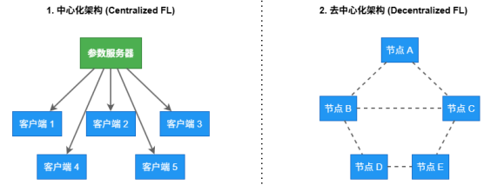

图 2.1 中心化与去中心化架构对比图

这种架构在物理层面上切断了原始数据的外部流通路径，利用参数交换替代数据交换，从而在满足日益严格的数据隐私保护法规的同时，打破了不同数据源之间的数据孤岛效应。作为对比，图 2.1（右）展示了“去中心化”架构。在该模式下， 不存在唯一的中心服务器，节点之间通过点对点（P2P）通信进行模型聚合，这消除了单点故障风险，但也增加了通信协议设计的复杂度。

2.1.2 传统联邦聚合算法及数学原理
在联邦学习框架中， 中心服务器如何有效地将多个来自不同数据分布的本地模型整合为一个具有强大泛化能力的全局模型，是决定系统最终性能的核心命题。联邦平均算法（FedAvg）是这一领域最具代表性且应用最广泛的聚合策略 [9]。该算法的基本思想是在服务器端对所有参与更新的客户端模型参数进行加权算术平均。具体而言， 假设系统中存在 K 个客户端，第k 个客户端拥有的本地数据样本量为 nk，总样本量为 n 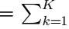nk。在第 t 次通信轮次中，客户端利用本地数据对上一轮下发的全局模型进行若干个周期的本地训练，得到更新后的本地
模型参数 wt+1。服务器根据每个客户端的样本数量占本轮参与聚合总样本数量的比例分配权
重。其聚合公式如公式 2.1所示：
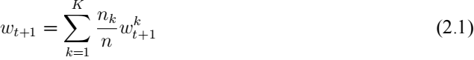
这种简单的加权平均操作在数据服从独立同分布假设的理想场景下表现出了极高的效率和良好的收敛性。
然而， 当面对实际应用中普遍存在的非独立同分布数据时，联邦平均算法往往会出现权重发散现象。为了缓解这一问题，研究人员在联邦平均算法的基础上引入了近端正则化技术，

提出了联邦近端优化算法（FedProx）[10]。该算法通过在客户端的本地目标函数中强行加入一个正则化约束项，来限制本地模型在训练过程中偏离全局模型的程度。其本地优化的目标函数如公式 2.2所示：
其中，µ 为调节正则化项强度的超参数。通过调节该系数，系统可以在吸收本地个性化知识与维持全局一致性之间寻找平衡，显著提升了异构环境下的聚合稳定性。

2.1.3 异步联邦学习与陈旧性挑战
尽管联邦平均算法及其变体在理论上取得了显著进展，但它们大多建立在同步通信机制的假设之上。同步联邦学习要求中心服务器在每一轮聚合前，必须等待所有被选中的客户端完成本地训练并成功上传模型参数。在由海量移动设备或物联网节点构成的广域边缘计算网络中，客户端节点的计算能力、存储资源以及网络带宽呈现出极度的异构性。如果强制实行同步等待，整个系统的训练进度将完全受制于网络中运行最慢的“掉队者”节点，导致大量的计算资源被闲置，时间开销呈指数级增长。
为了突破这一效率瓶颈，异步联邦学习架构被引入。在异步模式下， 中心服务器不再设置统一的全局聚合屏障，而是采用持续监听并即时响应的策略 [58]。任何一个客户端只要完成了本地训练任务， 即可将其模型参数独立上传至服务器。服务器在接收到单个或极少量客户端的更新后，立即执行局部的聚合操作，更新当前的全局模型，并向该客户端下发最新的参数以启动下一轮本地训练。这种机制极大地提升了系统的并发处理能力和整体吞吐量。然而，异步机制引入了极其复杂的模型陈旧性问题。当计算能力较弱的慢速节点 k 完成训练并将参数上传时，服务器端的全局模型可能已经被其他节点更新了 τ 次。此时，该节点上传的梯度▽Fk (wt-τ ) 基于过时的模型起点 wt-τ 。其更新过程可抽象为公式 2.3：
wt+1 = wt - η▽Fk (wt-τ ) (2.3)

如果服务器直接将这种陈旧的梯度叠加到当前的全局模型上，过时的更新方向极有可能与当前的最优下降方向呈钝角甚至完全相反，从而导致全局模型在参数空间中发生剧烈的震荡，甚至破坏已经收敛的特征表示。因此，如何在异步聚合过程中动态感知每个局部模型的时间标签，并设计科学的衰减函数对陈旧梯度进行软性惩罚或特征重校准，构成了异步联邦学习的核心技术挑战。

2.1.4 数据异构性对模型训练的深层影响
在真实的分布式网络环境中，各个终端设备所收集和产生的数据几乎不可能服从理想的独立同分布假设。数据异构性广泛存在于标签分布倾斜、特征分布偏移以及样本数量不均衡等多个维度。在标签分布倾斜的极端情况下， 某个客户端可能仅拥有某几种特定类别的样本，而对其他类别的样本一无所知 [59]。当客户端利用这种高度倾斜的私有数据进行多轮次的本地训练时， 由于深度神经网络具有强大的拟合与记忆能力，本地模型会迅速过拟合于当前的局部数据分布，导致其分类决策边界发生严重的畸变。
这种由数据异构性引发的参数空间偏移，在联邦学习的聚合阶段将产生灾难性的后果。当多个在不同局部极值点附近收敛的客户端模型被提交进行加权平均时， 由于它们的参数在特征空间中已经相距甚远，直接的数值平均并不能在全局层面上寻找到一个兼顾各方数据特征的折中解，反而会导致不同模型内部提取的有效特征相互抵消。更严重的是，这种粗放的融合方式会引发深刻的“灾难性遗忘”现象。对于某个特定客户端而言，其花费大量算力在本地数据上学习到的独有特征表示，在与大量异构模型进行强行平均后，会被瞬间冲淡甚至完全抹除。这种现象不仅使得该客户端在下一轮训练时需要重新学习这些丢失的特征，极大地拖慢了收敛速度，而且违背了联邦学习旨在利用外部知识辅助本地优化的初衷。解决数据异构性带来的语义冲突与知识遗忘， 需要跳出对参数绝对值进行简单平均的传统框架，探索更为精细的特征级别融合机制。

2.2 深度神经网络的层级特征表示机制
为了深入理解并解决联邦学习中数据异构性带来的语义冲突与参数抵消问题，必须剖析其内部的特征提取机理与层级结构属性。现代深度神经网络的卓越性能很大程度上归功于其能够将原始输入数据映射到高维抽象特征空间的层级表示能力 [1]。本节将详细阐述卷积层与全连接层在功能定位与可迁移性上的本质差异，并引出在参数更新过程中利用残差思维替代绝对值融合的理论依据。

2.2.1 卷积神经网络的浅层特征提取机制
在典型的图像视觉和序列处理任务中，卷积神经网络通过局部连接和权值共享机制，在网络的浅层和中层构建了强大的特征提取器。卷积层主要由一系列可学习的滤波器构成，这些滤波器在输入特征图上进行滑动窗口操作，计算输入数据局部区域与滤波器权重之间的点积。从信号处理的直观角度理解，浅层网络中的卷积核往往充当了边缘检测器、纹理提取器或色彩梯度感知器的角色。这些基础的视觉模式或局部特征具有极强的通用性和泛化能力。
这意味着，无论输入图像的具体类别是猫、狗还是交通工具，构成这些物体的基本几何

线条与纹理特征在底层的数学表达上是高度一致的。在联邦学习的分布式训练环境中，尽管各个客户端拥有的数据类别可能截然不同，但它们在训练卷积层参数时，本质上都在学习这种普遍适用的物理世界基础表示。因此，不同客户端的浅层网络参数在多轮迭代后，倾向于收敛至相似的特征子空间。这种参数的同构性为在聚合阶段进行粗粒度的平均操作提供了理论可行性。通过将多个客户端的卷积层参数进行融合，不仅不会引发严重的特征冲突，反而能够通过引入多视角的数据分布，有效平滑掉个别设备上由于传感器噪声或特定光照条件引起的过拟合波动，从而提炼出更加鲁棒、泛化能力更强的通用特征提取底座。

2.2.2 全连接层的深层语义映射逻辑
与浅层卷积网络负责提取普遍性特征形成鲜明对比的是，位于深度神经网络末端的全连接层主要承担着特定任务的语义映射与分类决策功能。在经过多层卷积与池化操作后，原始数据被高度压缩并编码为一个包含丰富高级抽象信息的一维特征向量。全连接层通过对这个高维特征向量进行密集的线性变换与非线性激活，最终输出对应于各个预定义类别的概率分布。
从几何空间的角度来看，全连接层的参数矩阵实际上定义了特征空间中的多维分类决策超平面。这些决策边界的形态与位置极其敏感地依赖于模型在训练阶段所接触到的特定标签分布。在非独立同分布的联邦学习场景下，如果一个客户端的本地数据主要由第一类和第二类样本组成，其全连接层的参数将不可避免地被过度优化以精准区分这两个类别，而对其他未见类别产生的激活值则充满随机性。当具有不同数据偏好的客户端上传各自的网络模型时，其全连接层在语义层面上已经发生了根本性的分化。如果此时依然采用与卷积层相同的全局统一平均策略，强行将代表不同决策超平面的参数进行数值融合，将会导致最终生成的全局分类边界模糊不清。这种不分层级的聚合操作正是导致模型泛化能力断崖式下跌的核心症结所在。因此，在进行模型融合时，必须建立一种能够感知网络层级结构差异的自适应机制。

2.2.3 模型参数空间中的残差概念
在深刻认识到深度网络不同层级特征的异质性之后，传统的寻找多个模型在参数空间中几何中心的平均策略已无法满足复杂环境下的融合需求。为了在吸收外部全局知识的同时，最大程度地保护本地网络业已形成的独有个性化特征，必须引入基于残差映射的参数更新概念。
不同于直接用服务器下发的新模型覆盖本地的旧模型，或者计算所有局部模型的绝对权重算术平均，残差聚合的核心思想是转移关注的焦点：从关注模型参数的“当前绝对位置”转向关注模型参数的“知识增量”。具体而言，在任何一次聚合操作发生时， 系统首先将当前的本地模型参数确立为一个不可随意变动的基准锚点。随后， 对于任何外部传入的模型更新，

不再将其视为一个独立的完整参数实体，而是将其与本地锚点进行矢量相减。通过计算外部模型参数 Wext 与本地模型参数 Wlocal 在参数空间中的坐标差值，系统能够精确剥离出外部模型相对于本地状态的梯度演进方向与步长。该差值向量即为参数残差 ∆, 其数学表达如公式2.4 所示：
∆ = Wext - Wlocal (2.4)
将残差概念引入聚合机制具有深远的理论意义。在非独立同分布且充满陈旧性噪声的异步网络中，外部模型往往包含着大量与本地数据分布相冲突的冗余信息。通过计算残差并结合余弦相似度等方向评估指标，系统可以通过计算残差 ∆ 并结合方向评估指标，精准测量外部梯度的更新方向是否与本地优化轨迹一致。如果是，则赋予该残差向量较高的权重并将其叠加回本地锚点之上，从而推动本地模型加速收敛；如果外部更新方向与本地发生剧烈冲突，则通过大幅削减其权重，使得残差向量的模长趋近于零。这样一来， 聚合结果将自动回退到本地基准锚点的状态，从根本上杜绝了恶劣外部环境对本地特征的灾难性破坏，为联邦学习提供了一种具有极高下限保障的安全融合范式。

2.3 去中心化分布式账本与有向无环图技术
传统联邦学习高度依赖中心化服务器进行参数聚合与全局协调。然而，这种星型拓扑架构在面对大规模、高并发的边缘节点接入时，极易面临单点故障、网络拥堵以及中心作恶等致命风险。为了构建完全去中心化、可信且高效的协作训练网络，分布式账本技术被引入联邦学习领域。本节将详细探讨从线性区块链向有向无环图拓扑演进的必然性，剖析其底层数据结构，并系统推演其中至关重要的节点选择机制。

2.3.1 从线性区块链到有向无环图的演进
区块链技术作为分布式账本的初代形态，通过链式区块结构、密码学哈希函数以及共识机制，成功构建了一个无需中心信任机构的点对点去中心化网络。在传统的区块链架构中， 所有的交易或数据更新必须被打包成离散的区块，并且这些区块必须遵循严格的时间先后顺序，通过记录前驱区块的哈希值链接成一条单一的、不可分叉的线性主链。为了维护这条全局唯一主链的状态一致性， 网络中的节点必须通过工作量证明或权益证明等复杂的共识算法争夺记账权。这种设计虽然在极高程度上保证了数据的安全性和防篡改能力，但其线性扩展的本质成为了系统吞吐量的最大桎梏。因为在任何给定的时间窗口内，全网只能有一个区块被确认并附加到主链上，这意味着系统的并行处理能力被强制降维至单线程模式。
在去中心化联邦学习的实际应用中， 网络中可能同时存在数以万计的边缘计算设备，它们随时随地产生着大量的本地模型更新请求。如果采用传统的线性区块链技术来承载这些高

频并发的模型参数，势必会导致严重的网络拥堵，客户端需要耗费大量的时间等待其生成的模型区块被矿工打包确认。这种极高的通信与确认延迟对于高度依赖迭代效率的机器学习训练而言是完全不可接受的。为了突破这一吞吐量瓶颈，有向无环图技术作为新一代分布式账本架构应运而生。有向无环图彻底摒弃了单一链式结构与全局区块打包的限制，允许每个网络参与者在生成新数据的同时，直接将其作为独立的节点附加到网络中。在这种非线性的拓扑结构下，数据的确认不再依赖于少数拥有算力的矿工，而是由后续产生的新节点通过直接引用的方式来进行验证。这种将网络共识过程与数据发布过程深度融合的精妙设计，使得系统具备了随着并发量增加而网络确认速度同步提升的内生扩展能力，从而为高频异步的联邦学习参数交互提供了极其理想的底层基础设施。

2.3.2 基于有向无环图的网络拓扑与数据结构
有向无环图的数学本质是一个由节点集合和有向边集合构成的图结构，其核心约束条件是图中不存在任何闭合的循环路径。在将其应用于去中心化联邦学习系统的架构设计时，这种图论模型被赋予了具体的物理与业务逻辑意义。
在这个广袤的拓扑网络中，每一个顶点都代表着一次由特定客户端计算并发布的本地模型参数更新事件。当客户端完成一个阶段的本地梯度下降训练后，它会将更新后的模型权重、网络层级信息、当前的时间戳、本地数据的部分非敏感元信息以及用于防篡改的数字签名封装成一个完整的数据区块。如图2.2所示，Popov 提出的Tangle 架构为这种基于 DAG 的去中心化共识奠定了基础 [20]。有向无环图网络的发展始于一个特殊的根节点，通常被称为创世节点（创世区块）。该节点由联邦学习任务的发起方在整个网络初始化阶段被推入系统， 它内部硬编码了深度神经网络的初始结构配置和随机初始化的参数权重，为所有后续加入的客户端提供了一个统一且标准的训练起点和参照坐标系。
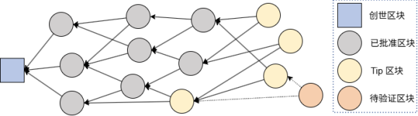

图 2.2 基于有向无环图的 Tangle 架构图

有向无环图的拓扑连通性是通过节点之间的有向边来实现的。在网络中，一条从新生成的模型节点指向历史模型节点的有向边，在语义上代表着一种双重的继承与验证关系。 一方面，它表明新模型的参数是通过对所指向的历史父节点模型进行融合聚合与本地再训练而衍

生出来的，构成了明确的演化轨迹； 另一方面，这种引用关系在分布式账本协议层面也意味着新节点对历史节点数据的合法性和完整性进行了背书。
在网络的动态生长演化过程中， 由于各个客户端随时随地异步地将新节点挂载到拓扑结构上， 网络的最前端会不可避免地呈现出分叉与多分支并行的复杂形态。那些刚刚被发布到网络中， 尚未被任何其他后续新节点所引用和连接的最外侧边缘节点，被称为网络中的游离节点或待定末端节点（Tip 区块，对应图中浅黄色圆形节点）。这些特殊的末端节点汇聚了整个联邦学习网络中最前沿、最新鲜的梯度探索成果，它们共同构成了当前时刻系统聚合演进的潜在候选池。
新加入网络的待验证区块（对应图中浅橙色节点），需要通过引用至少两个 Tip 区块来完成自身的合法性声明， 图中虚线箭头即代表待验证区块对 Tip 区块的临时引用关系； 当该待验证区块被后续新生成的区块引用后，它将转为已批准区块（对应图中灰色圆形节点），正式成为 DAG 拓扑中被全网认可的一部分，最终所有区块的引用关系都将追溯至最左侧的创世区块，形成完整可追溯的模型演化链路。

2.3.3 网络拓扑中的节点选择机制及其局限性
在有向无环图网络中，当一个客户端准备开启新一轮的联邦学习迭代时，它面临的首要任务是从众多处于游离状态的末端节点中，挑选出合适的目标作为自身模型聚合的父节点。由于有向无环图摒弃了中心化服务器进行全局参数整合的传统路径，这种在局部视角的节点选择策略不仅决定了单次模型融合的质量，更从微观层面主导了整个全局网络拓扑的分支走向与最终模型参数空间的收敛效率。
马尔可夫链蒙特卡洛随机游走算法是该领域最早被广泛采用的一种极具代表性的轻量级节点选择策略。该算法的思想源于统计物理学，在具体执行时，客户端首先将游走的起始位置定位在网络的创世节点或者某个已获得全网深度共识的早期核心节点上。随后，该算法根据每个节点在网络拓扑中的累积权重（设节点 x 的累积权重为 CWx ）， 即该节点被后续节点直接或间接引用的总次数，动态计算向其各个直接子节点 y 进行跳转的转移概率 Px→y。其转移概率函数定义如公式 2.5所示：

其中，α 为控制游走确定性的参数，children(x)表示节点 x 的所有直接引用子节点。通过在这个复杂的有向图结构中执行多步无记忆的随机跳转，游走路径最终会稳定停留在某个未被引用的末端节点上。
随机游走策略的优势在于其计算开销微乎其微，并且通过概率偏好机制， 能够自然地引

导网络剔除那些异常孤立的分支，促进系统达成一定程度的宏观拓扑共识。
然而， 随机游走算法的核心缺陷在于其具有极强的模型盲目性。在执行路径跳转的整个过程中，算法仅仅依据图论结构中的拓扑连接关系和累积权重来决定概率分布，完全剥离了对模型内部参数质量、泛化能力以及损失函数下降趋势的实质性评估。在客户端数据普遍呈现非独立同分布特征的联邦学习环境中，不同分支上的模型往往蕴含着截然不同的语义特征。纯粹依赖拓扑权重的随机游走极其容易引导客户端选中那些虽然引用量大但与自身本地数据分布存在严重语义冲突的父节点。这种盲目的选择会导致模型在聚合后发生灾难性的特征遗忘，使得全局模型的优化轨迹在参数曲面上陷入剧烈的无序震荡。
为了修正随机游走机制带来的盲目性，基于模型准确度评估的节点选择策略被提出。该策略要求客户端在每次面临分支选择时，不仅要考虑拓扑关系，还必须将候选节点存储的完整庞大模型参数下载到本地设备，并在本地预留的私有验证数据集上执行完整的实时前向推理计算。通过对比各个候选模型在本地数据上输出的分类准确率或损失值大小，客户端能够确定性地挑选出具有最佳泛化性能的分支继续游走。这种方法虽然在理论上完美契合了寻找最优参数更新路径的优化目标，但其在工程实现上面临着不可逾越的鸿沟。随着网络深度的增加和分支数量的指数级爆炸，客户端为了完成一次完整的节点选择，不得不频繁地通过受限的广域网带宽下载海量的模型文件，并耗费极其高昂的计算单元算力进行推理评估。这种沉重的计算与通信负担往往会严重拖垮边缘设备的运行效率，使得聚合前的准备时间远远超过了本地训练本身的时间，在大规模复杂网络中根本无法真正落地应用。
此外，无论是随机游走还是基于准确度的评估，这些缺乏有效历史记忆与信息共享机制的独立游走策略，在网络冷启动或拓扑初期极其容易陷入路径固化效应。由于全网缺乏个性和差异化的引导，一旦某几个早期节点因为偶然因素表现出微弱的优势，所有后续发起游走的客户端都会像羊群效应一般，全部汇聚并锁定在这极少数几条主干路径上。这种严重的同质化选择不仅会导致系统丧失吸收多元数据分布特征的能力，更会在宏观网络中形成高度集中的“马太效应”，彻底抹杀了有向无环图并行处理与多路径探索的架构优势。因此， 构建一种既能绕开高昂实时推理计算，又能精准感知模型质量并维护路径探索多样性的新型节点检索机制，成为了突破当前去中心化异步联邦学习效率瓶颈的关键所在。

2.4 去中心化网络环境下的安全威胁
随着联邦学习架构由封闭的中心化调度向开放的有向无环图去中心化协作演进，系统在获得高扩展性与极度灵活性的同时，也彻底失去了中心节点这一具有上帝视角的全局监管防火墙。在毫无准入门槛的开放分布式网络中，任何物理实体都可以无缝伪装成合法的客户端节点接入系统，并持续上传本地模型参数。这种高度自由的网络属性使得针对机器学习参数空间的恶意攻击变得前所未有的隐蔽和致命。本节将深入探讨这种无中心监管环境下的典型

攻击模式，并剖析传统防御机制在微样本环境下面临的深层失效原因。

2.4.1 拜占庭节点与高维参数空间的模型投毒攻击
在分布式计算与容错系统的经典理论框架中，拜占庭节点是指那些在网络中不仅可能发生突然断线、响应超时或硬件级崩溃等可预测的良性故障，而且会由于遭受黑客入侵、被恶意控制或者自身存在预设的破坏动机，从而故意向外广播虚假、矛盾甚至极具破坏性错误信息的恶意参与者。在基于有向无环图的联邦学习具体语境下，这些拜占庭节点并不需要通过暴力的网络拒绝服务攻击来瘫痪系统通信线路，而是利用深度神经网络作为一个极其复杂的非凸优化系统这一弱点，采取更加高级且难以察觉的算法层面攻击，即模型投毒攻击 [60]。
模型投毒攻击的本质是对高维特征流形的恶意篡改。由于深度学习模型往往包含数以百万计乃至上亿个权值参数，其内部特征的提取与决策逻辑对于人类观察者而言是一个深不见底的黑盒。恶意的拜占庭节点可以巧妙地利用这一特性。一方面，攻击者可以篡改本地持有的训练数据标签，例如将交通标志识别任务中的所有“停止”标志图片全部恶意标注为“加速”标志， 随后让本地模型在这种经过精心设计的有毒数据集上进行正常的梯度下降迭代。另一方面，攻击者还可以直接干预模型上传阶段，通过在本地训练生成的正常参数矩阵中叠加经过精心计算的高斯噪声或对抗扰动，甚至直接按照梯度上升的反方向修改某几个隐蔽全连接层的关键神经元连接权重。当这些携带着结构性破坏信息的有毒模型被封装成合法节点并发布到有向无环图网络中后，一旦被其他正常的无辜客户端在进行节点选择时选中并作为父节点引入到本地聚合计算中，这些经过伪装的有毒梯度就会像计算机病毒一样，迅速感染正常客户端的本地参数。由于深度神经网络内部存在复杂的非线性级联放大效应，哪怕是极其微小的恶意噪声被融合进入参数空间，也可能导致全局模型在原本已经平滑收敛的损失曲面上发生不可逆转的断崖式跌落，使得系统前期耗费无数算力积累的有效特征被瞬间摧毁。

2.4.2 传统容错防御机制在微样本环境下的严重局限性
面对频繁且隐蔽的拜占庭攻击与模型投毒行为，传统的星型联邦学习系统已经发展出了一系列基于统计学特性的鲁棒聚合机制。这些经典防御策略的核心逻辑高度依赖于一个隐含的前提假设： 即中心服务器在执行任何一次防御性聚合甄别之前，都能够在一个时间窗口内同时收集到数量充足的独立模型梯度更新，从而通过大数定律刻画出真实的参数分布。
具体而言，常见的防御方法包括基于坐标级的参数中位数截断法 [61]。该方法在聚合时，对所有客户端上传的模型参数向量在每一个维度上分别取中位数。假设第 k 个客户端的模型参数为 wk ，其第 j 维分量表示为 wk,j ，则聚合后的模型参数 wmed 的第 j 维分量计算如公式 2.6

所示：
wmed,j = med{w1,j , w2,j, . . . , wK,j } (2.6)
另一种常用方法是去除极端离群值的修剪均值法 [62]。该算法首先对每一维度的参数值进行排序，剔除最大和最小的 m 个异常值后取平均数。其数学表达如公式2.7所示：
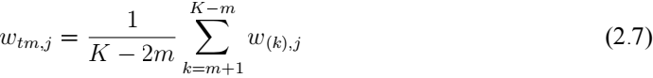

其中，w(1),j ≤ w(2),j ≤ · · · ≤ w(K),j 是排序后的参数序列。
此外，基于余弦距离或欧氏距离排名的 Krum 算法[63] 也是典型的防御手段。其核心是计算某个局部模型 wi 与其最近邻模型集合 Ωi（包含距离最近的 n — f — 2 个模型）的距离之和。其得分 S(wi ) 计算如公式 2.8 所示：

随后系统选择得分最小的模型作为可靠的全局基准。
在拥有如此庞大且具有统计学意义的样本集支撑下，服务器可以清晰地刻画出当前全局梯度的真实高斯分布或中位数轮廓。在此基础上，任何偏离群体共识分布的主流形态、表现出显著长尾特征或极端方差的恶意投毒梯度，都能在全局视角的统计对比下暴露无遗，并被算法精准地降权或直接丢弃。
然而，在有向无环图网络中，系统通常在底层协议层面严格限制每一个新生成的区块节点只能引用并聚合数量极少的父节点，通常仅为两个末端 Tip 节点。这种极端稀疏的拓扑连接限制，导致了聚合环境从传统的“宏观大数据统计”骤然坍缩为“微样本孤岛”。在每次仅有两个父节点参与聚合的极端微样本条件下，所有建立在群体分布、均值方差或中位数过滤基础上的统计学防御算法彻底失去了数学前提，直接宣告失效。因为当客户端面对仅有的两个父节点时，如果其中包含一个伪装极好的恶意投毒节点，系统根本无法通过横向的统计比对来判定究竟哪一个方向代表了真实的多数派共识，哪一个方向是充满陷阱的恶意梯度。在这种缺乏全局参照系的迷雾中，单点恶意噪声的影响力被急剧放大，甚至只要有极低比例的恶意节点潜伏在网络中，它们就能够通过游离节点的随机被选中概率，不断将毒素渗透进正常的网络演化分支，最终实现对整个去中心化联邦学习系统的悄无声息的破坏。因此，在脱离了中心化群体统计保护伞的有向无环图网络中，如何立足于微样本条件，重新构建一种兼顾时间滞后感知与本地锚点信任校验的轻量级共识防御机制，成为了确保去中心化模型融合安全落地的一项艰巨且不容回避的学术挑战。

2.5 本章小结
本章围绕去中心化联邦学习系统及其优化算法所涉及的深层理论基础进行了全面、系统且详尽的论述。首先， 从联邦学习的本质出发，详细解析了打破数据孤岛的分布式架构及其依赖的传统聚合算法机制，并重点揭示了在向异步网络演进过程中， 因设备算力差异引发的陈旧性挑战， 以及数据非独立同分布性导致的严重权重发散与局部特征遗忘问题。其次，深入神经网络的微观架构，系统剖析了浅层卷积层的通用特征提取机理与深层全连接层的特定语义映射逻辑。通过对比不同层级的可迁移性差异，论证了在参数融合时摒弃绝对值平均，转而采用计算参数残差机制的理论必然性。
在此基础上，本章梳理了分布式账本技术从线性区块链向有向无环图演进的技术脉络，详细阐述了有向无环图网络中依靠创世节点与边缘末端节点构建并行拓扑的核心数据结构。通过深入推演马尔可夫链蒙特卡洛等传统节点选择机制的数学逻辑，精准定位了其在模型质量盲目性与庞大计算开销之间难以调和的深层矛盾。最后，本章将视野转向开放去中心化网络特有的安全语境，全面界定了拜占庭节点发动高维参数空间模型投毒攻击的隐蔽手段，并深刻剖析了传统中心化群体统计防御机制在有向无环图特有的微样本聚合环境下面临的彻底失效困境。通过上述多维度的理论拆解与背景知识构建，本章为后续针对节点检索效率与异构参数安全聚合机制的算法设计与突破，夯实了不可或缺的研究基石。

第三章 基于公共表的节点选择算法设计

在基于有向无环图的去中心化异步联邦学习框架中，父节点的选择直接决定了模型聚合的基准与方向，进而深刻影响全局模型的收敛轨迹。DAG 中的 Tip 节点作为尚未被引用的最新模型更新，构成了当前聚合路径的潜在选择空间。随着系统规模的扩大与节点数量的持续累积，节点选择过程的复杂度显著增加。若选择策略缺乏稳定性或计算开销过大，将严重制约系统的最终训练性能。因此，构建一种兼顾高选择质量与低计算开销的节点选择机制，对于提升异步联邦学习系统的整体效能具有重要意义。
本章首先剖析传统节点选择策略的局限性，重点探讨随机游走方法的不稳定性与基于模型准确度方法的高昂计算成本； 随后，在基于 DAG 的去中心化框架下，提出一种基于公共表（Public Table） 的节点选择优化算法。该算法通过引入“首层动态映射”与“末端回溯纠错”机制，解决了路径固化与聚合冲突问题； 最后，详细阐述了包含任务发布、模型训练、目标搜寻及任务终止的完整联邦学习全生命周期方法，并通过多组模拟实验验证了该算法在不同数据分布下的有效性与优越性。

3.1 问题分析
在现有的异步联邦学习研究中，Tips 选择策略的优劣直接决定了模型收敛的效率与质量。然而，当前主流的节点选择方法在应对大规模 DAG 网络与非独立同分布（Non-IID）数据时，仍面临诸多挑战，主要体现在以下三个方面。
首先，随机游走策略（Random Walk Strategy）虽然计算开销极低，但缺乏对模型内在质量的评估。该策略从当前 DAG 网络中随机选取两个 Tip 节点进行聚合，完全忽略了节点间模型差异及数据分布的相关性。当客户端数据呈现显著的 Non-IID 特征时， 随机游走极易选择到与当前客户端数据分布差异巨大的父节点，导致模型更新方向偏离最优轨迹， 引发全局模型收敛过程的剧烈震荡，甚至导致模型性能退化。
其次，基于模型推理准确度的节点选择策略虽然保证了选择质量，但其计算与通信成本过高。该策略要求客户端在选择父节点前，下载候选节点模型并在本地数据集上执行实时推理。随着 DAG 深度的增加，候选节点数量呈指数级增长，频繁的模型下载与推理计算将消耗巨大的网络带宽与算力资源。在边缘设备算力受限的场景下，这种高昂的“选择成本”往往会抵消其带来的性能增益，使其在大规模系统中难以落地。
最后，现有方法普遍缺乏对历史先验知识的有效复用与动态适应机制。 一方面，节点间的模型相似度往往在不同客户端间被重复计算，造成资源浪费； 另一方面，若单纯依赖静态的历史相似度记录（如直接查表），在从创世节点出发的冷启动阶段，极易导致所有客户端锁

定同一条高相似度路径，从而引发“路径固化”现象与马太效应。这种静态僵化的选择逻辑忽略了不同客户端在本地数据分布上的个性化差异，限制了 DAG 网络结构的多样性发展。
综上所述，现有策略难以在“选择质量”、“计算效率”与“路径多样性”三者之间取得平衡。针对上述问题，本章提出了一种基于公共表的节点选择算法， 旨在通过结构化的历史信息共享与动态的路径修正机制，实现高效、稳定且自适应的联邦学习过程。

3.2 基于 DAG 的去中心化异步联邦学习框架
本节详细介绍本文提出的基于 DAG 的去中心化异步联邦学习框架设计。传统的集中式联邦学习架构通常依赖单一服务器进行模型聚合与更新，存在单点故障风险且要求同步训练，快速客户端需要等待慢速客户端完成任务。为此， 本文引入 DAG 结构作为底层网络拓扑，充分利用其去中心化与高并行特性，设计了一套支持异步训练与模型更新的联邦学习框架。图 3.1展示了该框架的整体架构。
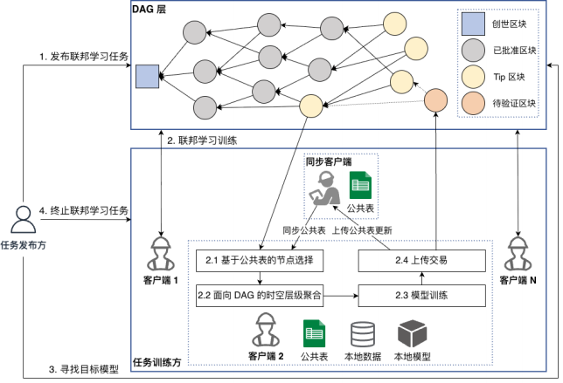

图 3.1 基于 DAG 的去中心化异步联邦学习框架图

3.2.1 DAG 网络结构设计
区块链作为一种去中心化的分布式账本技术， 因为其不可篡改与透明性的特性，近年来被广泛应用于去中心化联邦学习系统中以提升安全性与鲁棒性。然而，一般的区块链结构采

用线性链式组织模型更新， 虽然使用区块链技术进行联邦学习能够解决单点故障、中心化信任等问题，但其链式结构限制了并行性与灵活性。相比之下， DAG 的非链式拓扑结构允许多个节点同时存在并相互引用，极大提升了系统的吞吐量与扩展性。每个节点代表一次模型更新，节点间的有向边表示模型继承关系。客户端在本地训练完成后，将新模型作为新节点发布至 DAG 网络，并引用两个父节点以实现模型聚合。DAG 的无环特性确保了模型更新的时间顺序，同时支持多路径并行更新，适应异步训练需求。
在 DAG 网络中，创世节点作为初始模型的载体，为所有客户端提供统一的起点。随着训练的进行，DAG 网络不断扩展，形成一个包含多代模型更新的复杂拓扑结构。如图 3.1 DAG层所示，灰色节点表示已被引用的历史模型，淡黄色节点代表当前可供选择的 Tip 节点。客户端通过遍历 DAG 结构，依据特定的节点选择策略，选取两个 Tip 节点作为父节点进行模型聚合，橙色节点即为新上传的模型节点。

3.2.2 联邦学习角色定义
在本文提出的基于 DAG 的去中心化异步联邦学习框架中，定义了两类主要角色：任务发布方与任务训练方。任务发布方主要负责联邦学习系统的初始化、监督与实时协调。与传统集中式联邦学习中深度参与计算的中心服务器不同，本框架下的任务发布方不参与具体的模型训练，而是专注于全局训练的管控。首先， 任务发布方在 DAG 网络上发布包含初始模型参数的创世节点，为所有后续节点提供统一的训练起点； 其次，配置全局训练超参数（如学习率、优化器配置等）并初始化用于存储相似度信息的公共表结构； 最后，持续监控网络节点状态，并在全局模型达到预设的目标精度时发出终止训练的指令。
任务训练方则是系统执行模型训练与更新的主体， 由分布式的训练客户端与少量同步客户端共同构成。其中， 训练客户端通过预设的节点选择算法，从 DAG 网络中选取合适的父节点进行模型聚合与本地训练，最终将新生成的模型节点上传至 DAG 网络，并计算父子节点间的相似度信息以更新公共表。同步客户端则作为辅助角色，专门负责维护公共表的一致性与时效性，通过验证并合并来自训练客户端提交的父子节点相似度更新，确保全局先验知识在异步环境下的准确分发。

3.2.3 Tips 选择机制

在 DAG 网络中，Tip 节点特指那些已被发布至网络但尚未被其他后续节点引用的最新模型区块，它们构成了当前时刻模型聚合的潜在父节点集合。Tips 选择机制指的是客户端在进行新一轮训练前，从这些候选 Tip 节点中选取父节点的过程。这一环节在去中心化联邦学习中至关重要， 因为父节点的选择直接决定了模型聚合的基准与梯度更新的方向，进而深刻影

响全局模型的收敛轨迹与最终性能。
目前，主流的 Tips 选择策略主要包括随机游走策略与基于模型准确度的选择策略。随机游走策略虽然计算开销极低，但缺乏对节点间模型质量与数据分布相关性的考量，容易导致聚合结果偏离最优方向，尤其在 Non-IID 数据环境下表现不佳。基于模型准确度的选择策略则要求客户端在游走过程中下载所有候选节点的模型，并在本地数据集上进行推理评估， 以选取性能最优的节点进行聚合。该方法能够有效提升选择质量，使聚合结果更契合本地数据分布，但其计算与通信开销显著增加，尤其在大规模 DAG 网络中，频繁的模型下载与评估会成为系统性能的瓶颈。因此， 设计一种能够有效平衡选择质量与计算效率的 Tips 选择机制，是解决当前 DAG 联邦学习效率瓶颈的关键所在。本章提出的基于公共表的节点选择算法， 旨在克服上述方法的局限性，通过引入历史相似度信息的共享机制，实现高效且准确的 Tip 选择。

3.3 基于公共表的节点选择算法
本节详细论述基于公共表的节点选择优化算法，包括公共表结构设计、节点选择算法流程及节点选择时效分析。该算法的核心在于利用公共表缓存历史计算结果，结合双路径游走与回溯策略，在降低计算开销的同时，保障在 Non-IID 环境下的选择质量与聚合稳定性。

3.3.1 公共表结构设计
如图 3.2所示， 公共表（Public Table）是存储节点间相似度关系的核心数据结构，旨在消除冗余计算。在联邦学习过程中，新节点与父节点间的相似度一旦被计算， 即具有全局参考价值。公共表将这些离散的计算结果结构化存储，并通过同步客户端进行维护与分发，供所有训练客户端在节点选择阶段高效查询与复用。

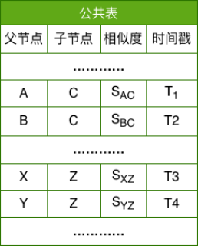

图 3.2 公共表结构图

公共表采用键值对（Key-Value）形式组织，键为“父节点 ID-子节点ID”对，值为二者的余弦相似度及时间戳。其数学表达如公式 3.1所示：
PublicTable = {(A, B) : (SAB , TAB ), (A, C) : (SAC , TAC ), . . . } (3.1)

其中，SAB 表示节点 A 与节点B 模型向量间的余弦相似度，计算公式为：

其中，MA 和 MB 为模型参数向量。
时间戳字段主要起到两点作用。首先它用于解决路径选择中的冲突问题， 当存在多个相同相似度的后继节点时，优先选择时间戳较新的节点， 以引入最新的模型特征。此外， 时间戳还用于模型聚合阶段的权重分配，较新的模型通常包含更多的训练信息，应赋予更高的权重。

3.3.2 节点选择算法流程
节点选择流程的起始阶段是决定游走路径多样性的关键环节，其整体流程如图 3.3所示。在基于公共表的检索逻辑中，若直接从 DAG 的创世节点（Genesis Node）开始查表， 由于创世节点与其直接后继的第一层节点之间的相似度是基于历史计算固定的静态数值，这将导致所有客户端在任何训练轮次中，无论其本地数据特征如何，都会依据完全相同的最高相似度

记录锁定同一条起始路径。这种路径选择的同质化与固化现象，不仅会导致 DAG 网络中的特定分支被过度引用而形成“马太效应”，更严重的是，它忽略了不同客户端在非独立同分布（Non-IID）环境下数据分布的显著差异，导致聚合方向无法适配本地优化的需求，从而严重削弱了联邦学习系统的泛化能力与收敛速度。
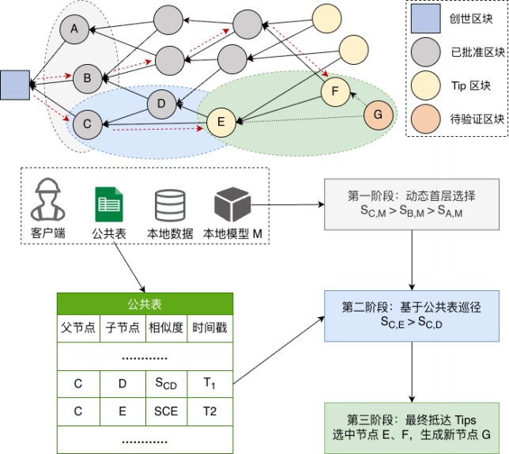

图 3.3 基于公共表的节点选择算法流程图

针对上述冷启动期间的路径固化问题，本算法设计了一种基于本地模型的动态首层选择机制。具体而言，在游走开始前，训练客户端首先获取 DAG 网络第一层所有节点的模型参数，利用本地当前的私有模型与这些第一层节点逐一计算余弦相似度。基于实时的计算结果，客户端选取相似度最高的两个节点分别作为两条独立游走路径的起点。这一设计巧妙地引入了客户端的本地“主观”视角，打破了公共表静态记录的限制，确保了游走路径的起始点能够动态适应当前的数据分布特征。通过这种方式，算法在游走伊始便为全局模型聚合注入了必要的个性化偏差与多样性，为后续的高质量聚合奠定了基础。

当两条路径的个性化起点确立后，算法随即切换至基于公共表的高效游走模式。在后续的路径推进过程中，为了彻底解决传统方法中因频繁下载模型参数和执行实时推理所带来的巨大通信与计算瓶颈，客户端不再与 DAG 网络进行频繁的数据交互，也不再执行任何本地推理计算。系统完全依赖于公共表中存储的历史先验知识来驱动路径延伸：对于当前路径停留的节点，客户端直接查询公共表，检索以该节点为父项的所有键值对记录，并从中选取具有最高相似度数值的子节点作为下一跳目标。这一过程被不断迭代，直至检索到的节点不再包含任何后继记录，标志着路径已到达 DAG 末端的 Tip 节点。该机制充分复用了历史训练产生的算力成果，将原本随深度线性增长的计算复杂度降维为极低延迟的内存查表操作，使得节点选择过程在面对大规模深度 DAG 网络时依然能够保持微秒级的响应速度。
然而，单纯依赖贪婪策略的查表游走在追求效率的同时，也面临着路径收敛冲突的风险。由于公共表中的相似度记录对于网络中所有任务是确定性的， 当两条起始点不同的路径在游走过程中偶遇同一个中间节点时， 随后的查表逻辑将不可避免地引导它们走向同一个最优后继分支，最终导致两条路径殊途同归，选中同一个 Tip 节点。若将同一个父节点聚合两次，模型聚合操作将退化为单一的权重继承，导致新模型无法通过融合异构父节点的特征来平滑噪声或提取共性，这违背了联邦平均算法的核心初衷。为此，本文提出的节点选择算法引入了末端回溯纠错机制作为最后一道防线。当检测到两条路径最终指向同一个 Tip 节点时，系统将立即触发回溯操作，将其中一条路径（通常为时间戳较晚的一条） 回退至上一跳节点。如果上一跳节点存在多个后继分支，如图 3.4(a) 所示，算法将避开当前已选的最优分支，转而选择相似度次高的分支继续推进，此时选中的两个 Tip 节点分别为节点 N 和节点 Q。若上一跳节点无次优分支，如图 3.4(b) 所示，则路径选择最终停止在上一跳节点，此时选中的两个Tip 节点分别为节点 N 和节点 O。通过这种强制性的分叉策略， 算法在保障父节点质量优先的前提下，强有力地维护了聚合来源的差异性，确保了每一轮训练都能从多源梯度中获益，从而有效防止了模型陷入局部最优。
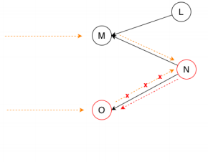
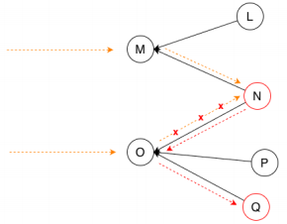
(a) 回溯时有后继节点 (b) 回溯时无后继节点

图 3.4 路径回溯示意图

算法的具体伪代码描述如表 3.1所示：

表 3.1 基于公共表的节点选择算法流程

输入：本地模型 Mlocal ，DAG 网络结构 G，公共表 PublicTable
输出：两个选定的父节点 Pfinal1, Pfinal2
1: P1 ← argmax CosSim(Mlocal , Mi ) ▷ 第一条路径起点（第一层中相似度最高）
2: P2 ← argmax CosSim(Mlocal , Mj ) ▷ 第二条路径起点（次高，且 P2 P1 ）
3: Path1 ← [P1 ]
4: Path2 ← [P2 ]
5: while True do
6: next1 ← LookupBestSuccessor(Path1.last, PublicTable)
7: next2 ← LookupBestSuccessor(Path2.last, PublicTable)
8: if next1 == None and next2 == None then
9: break ▷ 两条路径均到达 Tip 节点
10: end if
11: if next1 None then
12: Path1.append(next1 )
13: end if
14: if next2 None then
15: Path2.append(next2 )
16: end if
17: end while
18: if Path1.last == Path2.last then ▷ 检测到路径冲突，触发回溯
19: Path2 ← BacktrackToSecondBest(Path2 , PublicTable)
20: end if
21: return Path1.last, Path2.last

3.3.3 节点选择时效分析
节点选择时间定义为客户端从启动节点选择逻辑（从创世节点出发）到最终锁定两个 Tip节点所消耗的整体墙钟时间（Wall-clock Time）。为了精准量化不同节点选择算法的性能差异，本节对不同算法进行了时间开销分析。一次完整的游走选择时间 Twalk 主要由初始化 Tinit、路径选择 Tselect 以及可能触发的回溯机制 Tbacktrack 三部分组成，其数学表达式如下：

Twalk = Tinit + Tselect + Tbacktrack (3.3)
本节及到的关键符号指标如表 3.2所示，这些指标涵盖了数据加载、网络通信、模型推理及查表计算等多个维度。

表 3.2 节点选择时效分析符号定义表

符号 | 含义
Tdag-load | 加载 DAG 拓扑元数据的时间开销
Ttable-load | 从存储层加载公共表记录的时间开销
Tinit | 初始化总耗时 (= Tdag-load + Ttable-load )
Tselect | 路径选择阶段的执行耗时
Tbacktrack | 路径冲突触发回溯时的额外耗时
Dpath | DAG 网络的平均游走深度
Tsearch-table | 在公共表中检索单条相似度记录的耗时
Treselect | 路径冲突后执行重选操作的时间
Tmodel-fetch | 从对端或存储节点拉取完整模型的时间开销
Nchild | 每个节点的平均后继节点（子节点）数量
Teval | 本地数据集上进行单次模型准确度评估的时间

为了量化不同策略在大规模 DAG 环境下的适用性，本节对三种典型的节点选择方法进行了时效分析。
（1）基于模型准确度的节点选择方法
在基于模型准确度的节点选择策略下，其初始化仅涉及 DAG 结构的加载。然而， 在路径选择阶段，客户端需要下载所有候选节点的模型并在本地数据集上进行推理评估， 以决定最
佳游走路径， 因此该方法的选择开销 Tselect 极高。该过程的时间开销主要由模型下载与性能
评估两部分构成：

Tinit = Tdag-load (3.4)
Tselect = (Tmodel-fetch + Teval ) · Dpath · Nchild (3.5)
由于每一层游走都需要下载并评估所有后继节点的模型，其开销随着 DAG 深度 Dpath 和分支因子 Nchild 的增加呈线性显著增长。在模型参数庞大或带宽受限的场景下， 巨大的路径选择耗时 Tselect 将使该方法成为整个联邦学习的性能瓶颈。
（2）随机选择方法
随机游走是开销最小的基准策略。由于不涉及任何质量评估逻辑，其选择阶段的开销几乎可以忽略不计：
T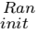d = Tdag-load (3.6)
Tselect ≈ 0 (3.7)
虽然随机方法在时间效率上具有绝对优势，但其缺乏对模型质量的判别，容易导致聚合后的全局模型在 Non-IID 环境下出现严重的性能倒退。

（3）基于公共表的节点选择方法
本方法通过引入公共表机制， 旨在实现“低开销、高质量”的平衡。其初始化时间略微增加了加载公共表的开销：
Tinitble = Tdag-load + Ttable-load (3.8)

由于相似度数据预存在公共表中，游走过程不再需要下载模型和进行计算，其选择开销仅为极轻量级的查表操作：
Tselect = Tsearch-table · Dpath (3.9)
此外，考虑到双路径策略可能产生的合流问题，本算法引入了回溯耗时 Tbacktrack：

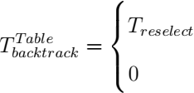

发生路径冲突并成功回溯未发生路径冲突

(3.10)

得益于 Tsearch-table 与 Treselect 均属于纳秒或微秒级的内存操作，本方法在保持高选择精度的前提下，成功将整体时间复杂度从模型规模敏感型降阶为记录检索型，极大提升了在大规模去中心化网络中的运行效率。
图 3.5 直观展示了三种不同算法在执行过程中各时间组件的占比情况。可以看出，初始化开销通常是固定的，而选择过程中的计算与通信开销是决定算法效率的关键。
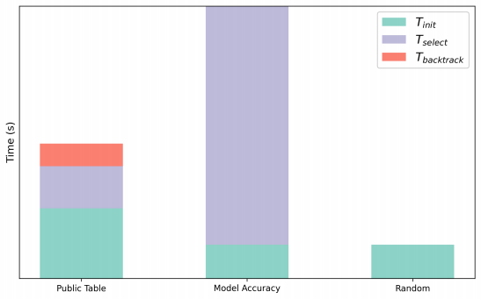

图 3.5 节点选择时间组成对比图

3.4 基于公共表节点选择的联邦学习方法
本节详细阐述基于公共表节点选择算法的完整联邦学习方法。该方法首先由任务发布方发布联邦学习任务，然后任务训练方进行具体的联邦学习训练任务，任务发布方监督训练进度并在 DAG 网络中搜寻目标模型，找到后终止整个联邦学习任务。相比传统集中式同步联邦学习方法，该方法使用 DAG 结构作为底层网络拓扑，支持异步并行训练，通过公共表机制进行 Tips 节点选择，聚合时结合时间空间两大因素分层级聚合，提升了联邦学习的效率与模型性能。

3.4.1 联邦学习任务发布
联邦学习任务的生命周期始于任务发布方的初始化操作，这是整个去中心化系统的启动基石。任务发布方首先根据预设的全局任务需求，构建包含初始模型参数的创世区块，并将其广播至 DAG 网络层作为首个确定的历史记录，从而为所有后续加入的训练节点提供统一的参数起点与参考坐标。与此同时，任务发布方需完成全局训练超参数的配置工作，包括设定优化器类型、初始学习率、批次大小以及本地训练轮数等关键指标，确保所有参与节点在同构的训练框架下运行。除此之外， 区别于其他联邦学习方法，任务发布方负责初始化一张空的公共表结构，并将其分发给同步客户端，从而建立起用于记录后续模型间相似度关系的共享知识库，标志着系统正式进入待命状态，随时准备接纳训练客户端的异步接入。

3.4.2 联邦学习模型训练
在任务启动后，分布式的任务训练方随即进入持续且异步的模型训练循环，该过程构成了联邦学习的核心计算环节。训练客户端首先通过与同步客户端交互，拉取最新的公共表数据，并依据本文提出的基于公共表的节点选择算法，从 DAG 网络中高效筛选出两个 Tip 节点作为父节点。随后，客户端下载这两个父节点的模型参数，结合时间衰减因子与空间相似度特征执行时空层级聚合操作，生成融合了历史先验知识的本地初始化模型。在此基础上，客户端利用本地私有数据执行若干轮次的梯度下降训练，捕获本地数据分布的独特特征。当本地训练完成后，客户端将更新后的参数封装为新的模型区块并发布至 DAG 网络， 同时计算新节点与父节点之间的余弦相似度，将这一 “父节点-子节点”的相似度信息提交给同步客户端以更新公共表。这一系列操作在异步环境下并发执行，不仅维持了 DAG 网络的持续生长，也确保了全局模型能够快速吸收来自不同数据源的知识贡献。

3.4.3 目标模型搜寻
与训练过程并行的是任务发布方对全局模型性能的实时监控与评估， 即寻找目标模型阶段。由于 DAG 网络结构具有高度的动态性与非线性，最新的 Tip 节点往往代表了系统当前最前沿的收敛状态。任务发布方会定期从 DAG 网络中抽取最新的 Tip 节点集合，并在独立的验证数据集上对其进行推理测试， 以量化当前模型的泛化能力与准确度指标。这一过程类似于在不断延展的模型演化树中搜寻最优解，任务发布方不仅关注单一节点的性能表现，还会分析模型精度的变化趋势，以判断系统是否已跨越了收敛拐点。通过这种持续的旁路监测机制，系统能够及时锁定满足预期性能指标的候选模型，避免了无效的过度训练， 同时也为最终的模型产出提供了质量把关。

3.4.4 联邦学习任务终止
当任务发布方在搜寻过程中发现某个模型的性能指标达到预设的精度阈值，或系统运行时间与全局轮次达到预定上限时，将触发任务终止流程。任务发布方会向网络中所有的任务训练方广播终止指令，收到信号的训练客户端将立即停止当前的节点选择与本地训练操作，不再产生新的模型区块。与此同时， 同步客户端锁定公共表状态，停止接收新的相似度更新请求。系统最终将输出经由验证确认为最优的目标模型作为本次联邦学习任务的最终成果，并清理相关的临时计算资源与网络连接。这一有序的退出机制确保了去中心化网络在完成使命后能够安全、彻底地释放资源，为下一轮可能的任务部署做好环境重置。

3.5 实验与分析
本节通过仿真实验全面评估所提算法的有效性。实验设计涵盖不同复杂度的数据集与分布场景，从准确度、收敛速度（Loss）及时间开销三个维度对比不同策略的性能，并重点分析回溯机制的增益效果。

3.5.1 数据集
实验选用 MNIST 、EMNIST 和CIFAR-10 三个经典图像分类数据集，分别代表不同层级的任务复杂度：
MNIST 数据集包含 60,000 张训练图像和 10,000 张测试图像，均为 28×28 的灰度图像，共分为 10 个类别。该数据集由大量手写数字组成， 图像结构简单、视觉模式较为规则， 是验证基础模型性能和算法稳定性的常用数据集。由于其样本间差异较小， MNIST 通常在 IID 分布和轻度 Non-IID 分布下均能取得较好的性能， 因此适合作为验证节点选择机制基础有效性

的首要测试平台。
EMNIST 数据集是在 MNIST 的基础上进一步扩展而来，除了手写数字外，还包括手写字母，使类别数量显著增加，并且字符形态更加复杂。EMNIST 数据集中不同字符间的视觉差异显著，其整体难度高于 MNIST，因此在 Non-IID 环境中会更容易受到节点选择策略的影响。通过在 EMNIST 上进行训练，可以更清晰地观察节点选择策略对模型聚合方向、收敛速度和稳定性的影响。
CIFAR-10 数据集由60,000 张32×32 的彩色图像构成，分为 10 个类别，包括动物、交通工具、户外场景等多种不同的视觉概念。与 MNIST 和 EMNIST 相比，CIFAR-10 的图像维度更高、特征更加复杂、样本差异更大， 因此是验证节点选择策略鲁棒性的重要测试平台。在高复杂度数据集上，模型之间的差异通常更加明显，不同客户端的数据分布可能完全不同，这对于节点选择策略在 Non-IID 条件下的适应性提出了更高要求。

3.5.2 实验设置
实验平台基于 Python 3.8.8 与 PyTorch 框架，硬件环境为 NVIDIA RTX 4090 GPU 与Ryzen 9 9950X CPU。实验设置 10 个客户端，针对 MNIST/EMNIST 设定 30 个全局轮次，CIFAR-10设定 50 个全局轮次。本地训练参数统一为：Epoch=3，优化器 SGD，学习率 0.01。
数据分布采用独立同分布（IID）与基于 Dirichlet 分布的非独立同分布（Non-IID）两种模式。在 Non-IID 场景下，利用Dirichlet 分布进行数据切分，并设置浓度参数α = 0.3。该参数值较小， 能够模拟现实场景中较为严苛的数据异构情况，从而更全面地评估不同节点选择算法在处理 Non-IID 数据时的性能差异。对比策略包括： (1) Random（随机游走）；(2) Model Accuracy（基于准确度）； (3) Public Table（本章所提方法）。实验配置详见表3.3。

表 3.3 实验环境与关键参数配置

项目 | 配置/参数
硬件平台 | RTX 4090 (24GB), Ryzen 9 9950X
软件环境 | Python 3.8.8 + PyTorch
客户端数量 | 10
全局训练轮数 | MNIST/EMNIST: 30; CIFAR-10: 50
本地训练轮数 (Epoch) | 3
优化器 | SGD
学习率 | 0.01
数据分布设置 | IID / Non-IID (Dirichlet, α = 0.3)
对比策略 | Random, Model Accuracy, Public Table

3.5.3 节点选择算法对比性能分析
本节通过在不同数据集及分布场景下的仿真实验，对随机游走方法（Random）、基于模型准确度的方法（Model Accuracy）以及本章提出的基于公共表的节点选择方法（Public Table）进行综合性能评估。为了全面衡量算法的鲁棒性，实验涵盖了从简单手写体到复杂图像识别的多个维度。
（1）准确度性能分析
实验首先对比了不同算法在 IID 设置下的 Top-1 测试准确率。如图 3.6 所示，在 IID 场景中，由于各客户端数据分布高度一致，局部梯度更新方向在语义空间中具有较高的重合度。在较为简单的 MNIST 和 EMNIST 数据集上，三种算法的最终准确率较为接近。然而，在图像特征更为复杂的 CIFAR-10 数据集上，各策略的性能表现出了明显的分层： 随机游走策略的最终准确率最低，而本章提出的基于公共表的节点选择方法能够紧密跟随基准最优的基于模型准确度的方法，两者曲线在全阶段几乎重合，均显著优于随机策略。
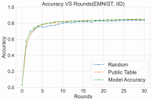
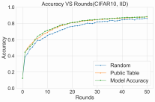
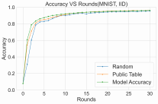
(a) MNIST, IID (b) EMNIST, IID (c) CIFAR10, IID

图 3.6 IID 分布下不同算法在不同数据集上的测试准确率对比图

实验进一步对比了强异构场景( α = 0.3）下的测试准确率。如图 3.7 所示，在 Non-IID分布下，各策略的性能差距显著拉大。在 MNIST 和 EMNIST 数据集上， 随机游走策略的收敛速度明显放缓，且最终精度均低于另外两种方法。而在数据特征更为复杂的 CIFAR-10 数据集上，这种性能分层尤为剧烈： 随机策略因缺乏对数据分布的适配，准确率始终处于低位；相比之下，本章提出的基于公共表的节点选择方法展现出优异的适应性，其收敛曲线紧密贴合计算开销较大的基于模型准确度方法。实验结果显示， 在 CIFAR-10 上，本章算法的最终准确率较随机策略提升了约 8%，有效缓解了非独立同分布数据带来的模型性能下降问题。

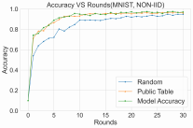
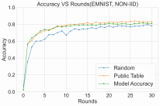
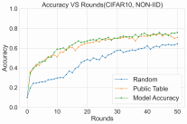
(a) MNIST, Non-IID (b) EMNIST, Non-IID (c) CIFAR10, Non-IID

图 3.7 Non-IID 分布下不同算法在不同数据集上的测试准确率对比图

（2）损失值收敛稳定性分析
图 3.8展示了 IID 场景下各算法的训练损失值收敛趋势。总体而言， 由于各客户端数据分布一致，三种策略的 Loss 曲线均呈现平滑下降态势。在任务较简单的 MNIST 和 EMNIST 数据集上，三种方法的收敛曲线交织重叠，表现出相近的收敛速度与稳定性。然而，在 CIFAR-10数据集上， 曲线出现了一定程度的分离： 随机游走策略的 Loss 值始终略高于另外两种方法，表明其收敛效率相对较低； 而本章提出的基于公共表的节点选择方法则展现出优异的跟随能力，其 Loss 下降轨迹与计算密集的基于模型准确度方法几乎完全一致。这验证了本章算法在 IID 环境下，依然能够以极低的开销实现与最优策略相当的训练效能，避免了随机选择带来的性能折损。
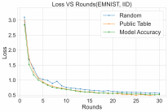
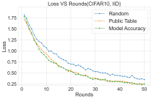
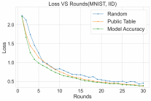
(a) MNIST, IID (b) EMNIST, IID (c) CIFAR10, IID

图 3.8 IID 分布下不同算法在不同数据集上的训练损失值对比图

图 3.9进一步展示了 Non-IID 环境下的训练损失收敛情况。受数据分布异构性的影响， 随机游走策略在所有数据集上的 Loss 下降过程均表现出明显的不稳定性。在 MNIST 和EMNIST数据集上，随机策略的曲线呈现出频繁的震荡，收敛速度显著滞后。而在任务更复杂的 CIFAR- 10 数据集上，这种不稳定性被进一步放大， 随机策略的 Loss 曲线出现了剧烈的锯齿状波动，且难以收敛至较低水平。相反， 本章提出的基于公共表的节点选择方法展现出优异的鲁棒性，其 Loss 收敛轨迹始终保持平滑，且在收敛速度与最终精度上均与基于模型准确度的方法高度一致。这表明该算法能够有效过滤异构环境下的梯度噪声，确保模型在复杂数据分布下依然保持稳定的收敛性能。

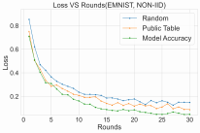
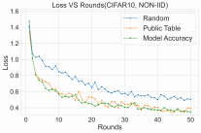
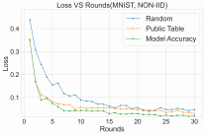
(a) MNIST, Non-IID (b) EMNIST, Non-IID (c) CIFAR10, Non-IID

图 3.9 Non-IID 分布下不同算法在不同数据集上的训练损失值对比图

（3）算法执行时间与计算效率评估
节点选择的时间开销直接影响异步联邦学习系统的实时响应能力。图 3.10直观展示了不同策略在墙钟时间维度上的性能差异。随着全局训练轮次的推进，DAG 网络深度不断增加，导致基于模型准确度的方法（Model Accuracy） 的计算耗时呈现出显著的线性增长趋势。在第 30 轮时，其单次节点选择耗时已接近 300 秒。相比之下，本章提出的基于公共表的算法（Public Table）始终保持极低的时间开销，与不涉及计算的随机游走策略（Random）几乎持平。局部放大图进一步显示， 即使在训练后期，本章算法的耗时仍稳定维持在毫秒级别（约 0.001s）。这意味着本章算法与基于模型准确度的方法之间存在着约五个数量级的巨大性能鸿沟。这种效率优势主要得益于算法将随网络规模线性增长的在线推理计算转化为常数级的查表检索， 从而在大规模协作场景下有效消除了计算瓶颈，为异步联邦学习提供了低延迟保障。
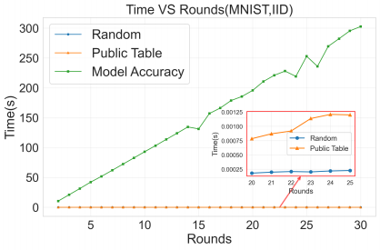

图 3.10 不同节点选择算法执行时间的对比分析图

3.5.4 回溯机制的消融实验分析
消融实验（Ablation Study） 旨在通过移除系统中的特定组件，来量化评估该组件对整体算法性能的贡献。在本章设计的节点选择算法中， 回溯机制是保障聚合多样性的核心逻辑。为

了深入验证该机制在应对路径冲突、提升模型泛化能力方面的必要性，本节设置了消融对比实验。实验通过对比“开启回溯机制”与“关闭回溯机制”两种模式，在不同数据不同分布环境下观察模型准确率、损失函数收敛轨迹以及计算开销的变化。
（1）回溯机制对准确率的影响
在 DAG 网络中，性能优越的模型节点往往具有更高的被引用概率。若不引入回溯干预，双路径游走逻辑在强相似度的引导下，极易出现两条搜索路径最终收敛并选中同一个 Tip 节点的情况。这种情况会导致聚合操作退化为对单一模型分支的简单继承，从而丧失了联邦学习通过融合不同数据分布特征来增强模型鲁棒性的优势。
图 3.11展示了 IID 场景下开启与关闭回溯机制的准确率对比。在特征较为简单的 MNIST数据集上，两条性能曲线呈现高度重合的趋势，最终准确率基本持平，表明在低维同构数据的训练中，单一路径来源对模型性能的影响有限。然而， 在数据特征更为复杂的 CIFAR-10 数据集上， 回溯机制的优势开始显现：开启回溯机制（With Backtrack） 的模型在训练中后期始终保持着更高的测试精度，最终准确率较关闭回溯机制（Without Backtrack）的情况提升了约6%。这一结果表明，即便在独立同分布的数据环境下，通过强制引入次优父节点来增加聚合模型参数的多样性，依然有助于复杂神经网络跳出局部最优解，从而进一步提升全局模型的泛化性能。
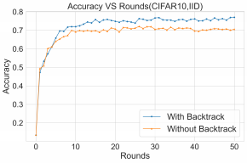
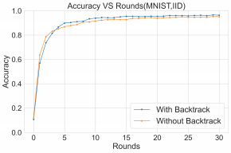
(a) MNIST, IID (b) CIFAR10, IID

图 3.11 IID 分布下回溯机制对模型准确率的影响图

图 3.12进一步展示了 Non-IID 强异构场景下的消融实验结果。在任务较简单的 MNIST 数据集上，回溯机制带来的性能增益相对温和，两条曲线整体走势较为接近。然而，在 CIFAR-10数据集上， 回溯机制表现出了显著的性能修复能力：开启回溯机制（With Backtrack） 的准确率曲线在训练中期开始明显分离，并持续高于关闭该机制（Without Backtrack）的曲线。实验数据显示，通过强制路径向次优方向转向，该机制在参数融合过程中有效引入了必要的特征多样性，使 CIFAR-10 的最终测试准确率提升了约 5%。这一结果有力证明了在数据异构与路径冲突的双重挑战下， 回溯机制能够有效打破局部过拟合的困局，显著增强全局模型在复杂

环境下的泛化能力。

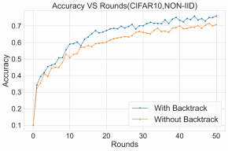
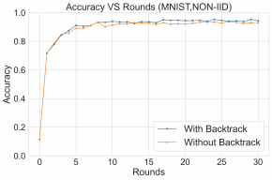
(a) MNIST, Non-IID (b) CIFAR10, Non-IID

图 3.12 Non-IID 分布下回溯机制对模型准确率的影响图

（2）回溯机制对损失收敛的影响
回溯机制对训练过程稳定性的提升在损失函数曲线中得到了进一步体现。如图 3.13所示，在 IID 场景下，开启回溯机制不仅未破坏收敛的平滑性，反而在部分任务中展现出加速收敛的优势。特别是在 MNIST 数据集上，开启回溯机制（With Backtrack） 的 Loss 曲线全程位于未开启机制（Without Backtrack）的下方，表明多样性的引入有助于模型更高效地寻找下降梯度。而在 CIFAR-10 数据集上，两者均呈现出快速且稳定的下降趋势，但开启回溯机制后明显Loss 曲线震荡幅度减少，最终收敛值基本持平。这有力证明了回溯策略在引入必要的扰动以避免路径固化的同时，依然能够保障梯度更新的有效性与方向正确性。
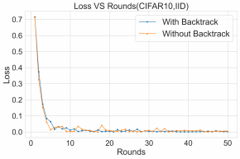
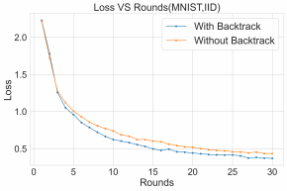
(a) MNIST, IID (b) CIFAR10, IID

图 3.13 IID 分布下回溯机制对损失收敛的影响图

针对更具挑战性的异构环境，图 3.14 的对比结果进一步揭示了回溯机制的关键作用。在MNIST 数据集上，开启回溯机制（With Backtrack）的 Loss 曲线始终显著低于未开启的情况，且最终能收敛至 0.02 左右的极低水平，而关闭该机制的模型则过早陷入了局部最优（Loss 滞留在 0.1 左右）。在数据分布更为复杂的 CIFAR-10 数据集上，未开启回溯机制的曲线在训练

后期呈现出明显的震荡与停滞现象。相比之下，启用回溯机制后，Loss 曲线不仅震荡幅度大幅减小，整体收敛位置也更低。这充分说明，通过强制引入路径分叉，算法有效规避了单一路径导致的过拟合风险，不仅平滑了异构环境下的梯度噪声，更显著增强了全局模型的收敛质量与深度。
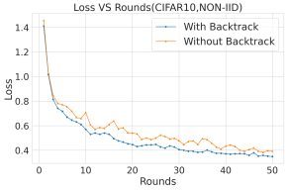
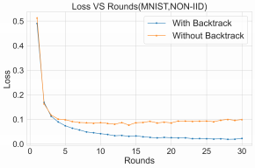
(a) MNIST, Non-IID (b) CIFAR10, Non-IID

图 3.14 Non-IID 分布下回溯机制对损失收敛的影响图

（3）额外时间开销评估
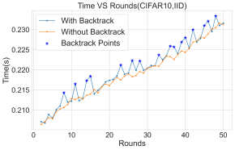
回溯机制在提升算法质量的同时，是否引入了不可接受的计算冗余是衡量其工程可行性的关键。图 3.15展示了 IID 场景下开启回溯机制后的时间开销波动情况。图中标记的星号点（Backtrack Points）清晰地记录了回溯逻辑被触发的具体轮次。观察发现， 随着训练的深入，路径冲突的概率有所增加，导致回溯机制在部分阶段被频繁激活（表现为蓝色曲线上的波峰）。然而， 即便在高频触发的情况下，其产生的时间增量在绝对数值上依然微乎其微。在 MNIST任务中，单次节点选择的总耗时始终控制在 0.007 秒以内， 回溯带来的额外延迟仅为毫秒级；在 CIFAR-10 任务中，这一开销相对于基准时间更是几乎不可察觉。这有力证明了该机制仅需消耗极少的计算资源（主要是对公共表索引的二次查询），即可换取模型性能的提升，具有极高的工程实用价值。
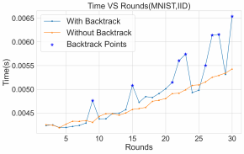
(a) MNIST, IID (b) CIFAR10, IID

图 3.15 IID 分布下开启回溯机制后的时间开销对比图

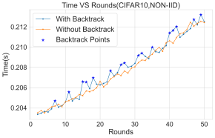
进一步观察图 3.16可以发现， 在 Non-IID 强异构环境下，由于模型参数分布的显著差异，路径冲突的频率较 IID 场景有了明显提升，特别是在 CIFAR-10 任务中。然而， 这种高频的触发并未导致计算成本的失控。数据曲线显示， 即使在回溯操作最为频繁的阶段，开启机制带来的时间增量在 MNIST 任务中仅表现为微小的毫秒级波动，而在计算负载更大的 CIFAR-10任务中，两条时间曲线几乎完全重合。这再次印证了基于公共表的二次索引检索具有极高的执行效率，使得系统能够在几乎零额外时间成本的前提下，通过高频的实时纠错操作，有效保障异构环境下的聚合质量与路径多样性。
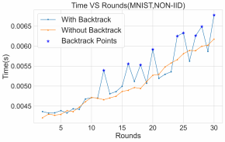
(a) MNIST, Non-IID (b) CIFAR10, Non-IID

图 3.16 Non-IID 分布下开启回溯机制后的时间开销对比图

3.6 本章小结
本章针对去中心化异步联邦学习中节点选择策略面临的效率与质量权衡难题，系统地提出了一种基于公共表的节点选择优化算法及其配套的联邦学习全流程方法。
在框架设计层面，本章明确定义了“任务发布方”与“任务训练方”的职责边界，构建了涵盖任务发布、模型训练、目标模型搜寻至任务终止的闭环工作流，实现了去中心化环境下的有序协作。在算法实现层面，创新性地引入公共表机制以共享历史相似度信息，将指数级增长的推理开销降维为常数级的查表操作； 同时，针对查表逻辑可能引发的路径固化与冲突问题，设计了“基于本地模型的第一层动态选择”与“末端回溯纠错”双重机制，在保障选择效率的同时，显著提升了模型聚合的多样性与鲁棒性。
实验结果表明，在 MNIST 、EMNIST 和CIFAR-10 等多项基准测试中，所提算法在保持极低时间开销（接近随机游走）的同时，实现了接近最优（基于准确度方法）的模型性能。特别是在数据分布异构严重的 Non-IID 场景下，该算法展现出优异的收敛速度与稳定性，为构建高效、可扩展的去中心化联邦学习系统提供了重要的理论支撑与实践方案。

第四章 面向 DAG 的时空层级聚合算法设计

在基于有向无环图（DAG） 的去中心化联邦学习框架中，模型聚合环节承担着知识融合与传递的核心使命。与传统的集中式联邦学习（如 FedAvg）不同，DAG 架构下的聚合过程不再发生在拥有全局视角的中心服务器上，而是由每个参与训练的客户端在本地独立执行。这种“多对多”的异步聚合模式虽然赋予了系统极高的并行度与扩展性，但也引入了诸多棘手的挑战： 有限的父节点数量导致统计学上的大数定律失效，异步更新带来了模型陈旧性差异，以及非独立同分布（Non-IID）数据造成的模型语义冲突。为了解决上述问题， 本章提出了一种面向异步 DAG 的时空层级聚合算法（Space-Time Hierarchical Aggregation, STHA）。该算法摒弃了传统联邦学习中对所有模型参数进行简单平均的粗放策略，转而建立以本地模型为“基准参考系”的残差聚合范式，通过融合时间新鲜度、空间相似度、结构层级性与安全共识度四个维度的信息，实现异构环境下的高质量模型融合。

4.1 聚合策略问题分析
在前一章中，通过引入基于公共表的节点选择机制，有效地解决了异步 DAG 网络中 Tip节点的选择优化问题，确保了聚合路径的连通性与高效性。然而，筛选出高质量的父节点仅是提升去中心化联邦学习性能的第一步，更为核心的挑战在于如何从这些异构、异步且可能包含噪声的父节点模型中提取有效知识，并将其与本地模型进行精准融合。
与传统中心化联邦学习中服务器主导的全局同步聚合不同，DAG 架构下的本地聚合不再具备全局视角，且面临着更为复杂的时空约束。由于缺乏统一的时钟同步与数据对齐机制，简单的参数平均策略往往会导致模型发散或性能退化。因此，本节将首先深入剖析去中心化环境下的聚合困境，重点探讨微样本统计失效、时空异构性干扰以及开放网络安全威胁等关键问题，为后续提出具备时空感知能力的层级聚合算法奠定理论基础。

4.1.1 DAG 架构下的聚合限制与挑战
在设计基于 DAG 的联邦学习系统时，首要面临的约束是聚合规模的限制与统计稳定性的冲突。从 DAG 分布式账本（如 IOTA Tangle） 的设计原理来看，为了在维持网络拓扑的连通性与降低节点的验证开销之间取得平衡，系统通常限制每个新发布的节点引用并聚合少量的父节点（通常为两个 Tip 节点）。这种“微样本聚合”机制与传统集中式联邦学习中每轮聚合数十甚至数百个客户端梯度的模式存在本质区别。
在集中式场景下， 中心服务器利用大数定律（Law of Large Numbers）， 通过聚合海量客

户端的梯度更新，可以有效抵消个体样本的随机噪声与偏差，从而使得聚合后的全局梯度逼近真实的总体梯度期望。然而， 在 DAG 架构中，单次聚合操作仅涉及两个样本，这种极端的“微样本”环境使得聚合结果对父节点的质量异常敏感。从统计学习理论的角度分析， 当样本量极小时， 聚合模型的方差将显著增大。 一旦选中的两个父节点存在较大的偏差或包含对抗性噪声，这种偏差将无法像在集中式系统中那样被稀释，反而可能在后续的 DAG 演化过程中被级联放大，导致全局模型在非凸优化曲面上陷入局部次优解甚至发散。因此，如何在样本数量极度受限的情况下， 通过算法机制弥补统计稳定性的缺失，是本章算法设计的首要挑战。

4.1.2 异步模型陈旧性与维度干扰问题
除了样本数量的限制，异步并行训练带来的模型“陈旧性（Staleness）”问题也是影响联邦学习收敛效率的关键因素。在异构的边缘计算网络中，不同客户端的计算能力与网络带宽存在显著差异，导致它们生成模型区块的时间点各不相同。当一个计算能力较强的客户端执行聚合操作时，其通过随机游走或查表选中的父节点可能一个是刚刚发布的最新模型，而另一个则是数个轮次前生成的陈旧模型。若在聚合算法中忽略这种时间维度的差异，对两者赋予相同的权重，那么陈旧模型中包含的过时梯度信息将严重拖慢全局模型的收敛速度。从优化理论的角度看，过时的梯度方向可能与当前优化曲面的下降方向呈钝角甚至相反，强行聚合会导致模型参数在参数空间中发生震荡，阻碍其向全局最优点的逼近。
此外，深度神经网络内部的“维度干扰”问题在 Non-IID 数据分布下尤为突出。深度学习模型通常由负责提取通用特征的浅层网络（如卷积层）和负责具体分类任务的深层网络（如全连接层）组成。在联邦学习中，浅层参数往往具有较好的跨任务迁移能力，而深层参数则与本地数据的标签分布高度相关。在数据异构场景下，某个父节点可能在特征提取能力上极强，但在分类决策边界上与本地任务存在冲突。若采用统一的标量权重对整个模型参数矩阵进行加权，父节点在分类层上的劣势可能会抵消其在特征层上的优势，导致“优劣互抵”的现象。这种粗粒度的聚合方式忽略了神经网络的层级结构特性， 限制了模型性能的进一步提升。

4.1.3 去中心化环境下的安全与知识遗忘问题
在去中心化的拓扑结构中，由于缺乏可信的中心服务器充当“守门人”，系统面临着更为严峻的安全与隐私挑战。在“双父节点”聚合模式下，如果选中的两个父节点中有一个是恶意节点（如投毒攻击）或者因数据质量极差而产生的异常模型，那么这个异常节点对聚合结果的贡献率将高达 50%。相比于 FedAvg 中单个恶意节点仅占 1% 甚至更低的影响力，DAG环境下的单点噪声被显著放大了，极易摧毁整个模型的性能。传统的拜占庭容错算法往往需

要全网共识或大量冗余验证，这在轻量级的边缘计算场景下难以实现。
另一方面，异构环境下的“本地知识遗忘（Catastrophic Forgetting）”问题也尤为突出。传统的联邦聚合逻辑往往倾向于让新模型逼近父节点的平均状态，即寻找多个模型的几何中心。但在 Non-IID 场景中，本地模型包含了对当前客户端私有数据最精准的感知。如果过度追求与外部父节点的同步，会导致本地模型参数大幅偏离其在本地数据集上的最优解，导致本地辛苦训练学到的独特特征被迅速冲淡。这种现象违背了联邦学习旨在利用外部知识辅助本地训练的初衷，反而造成了本地性能的退化。因此，如何在吸收外部通用知识的同时，牢牢守住本地个性化特征的底座，是实现高效联邦学习的关键。

4.2 时空层级聚合算法框架
为了有效应对 DAG 架构下异步通信带来的模型陈旧性挑战、开放网络环境下的恶意投毒威胁以及异构数据分布导致的语义冲突问题，本章提出了一种面向去中心化场景的时空层级聚合算法（Space-Time Hierarchical Aggregation, STHA）。该算法框架打破了传统联邦学习将所有接收模型视为同质化参数进行简单平均的局限性，转而构建了一套以“本地模型”为绝对参考系的多维特征融合体系。
如图 4.1所示，STHA 算法框架将聚合操作抽象为四个逻辑耦合的功能模块。该框架以本地模型作为不可变动的基准锚点（Anchor），将选定的父节点（Tips）模型视为待处理的数据输入，通过集成时间维度的新鲜度评估、安全维度的异常过滤、空间维度的残差映射以及层级维度的结构化融合机制，最终生成更新后的本地模型。
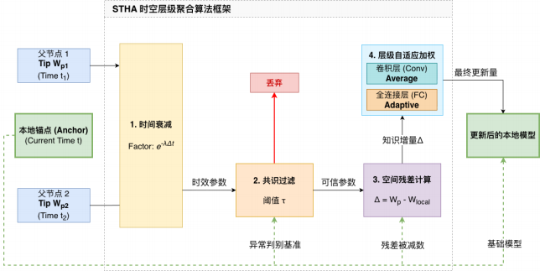

图 4.1 时空层级聚合算法 (STHA) 框架图

STHA 框架的核心逻辑包含以下四个递进的子模块，它们分别对应联邦学习在去中心化

环境下的四个关键诉求：
首先是时间维度的异步感知模块。在 DAG 网络中， 由于节点计算能力和网络延迟的差异，到达本地的父节点模型往往携带不同时间戳的历史信息。框架引入“时效加权参数”计算机制，利用指数衰减函数对输入的父节点模型进行预处理。系统根据父节点生成时间与当前本地时间的差值，动态计算其时间权重因子。对于滞后严重的陈旧模型，算法会自动降低其聚合权重，从而在数学上实现对过时梯度的软性抑制，确保全局模型的演进方向始终由最新的训练成果主导。
其次是安全维度的共识过滤模块。在开放的去中心化网络中，缺乏中心服务器的统一监管使得系统极易遭受拜占庭攻击或模型投毒。 STHA 框架创新性地引入了“本地锚点”作为异常判别的基准。在参数融合之前，共识过滤算子会计算每个父节点模型与本地基准模型之间的欧氏距离或统计差异。该模块设定了严格的容忍阈值(τ ), 充当算法的安全闸门： 凡是偏离本地基准过远、表现出离群特征的父节点参数， 将被判定为不可信并被强制丢弃或重置。这一机制确保了仅有安全参数能够进入后续的核心计算环节。
再次是空间维度的残差映射模块。这是本框架解决 Non-IID 问题的核心环节。传统的聚合方法直接对参数绝对值进行平均，容易导致不同分布下的模型相互抵消，破坏本地已学习的个性化特征。STHA 框架摒弃了这种做法，转而计算“知识增量”。如图所示， 算法将本地模型作为被减数，计算父节点相对于本地锚点的残差向量(∆ = Wp — Wlocal ）。通过这种映射，聚合的目标从“寻找几何中心”转变为“学习梯度更新方向”。这种基于残差的设计具有天然的稳定性——即使外部模型质量一般，聚合结果也仅仅是原地踏步（残差为零），而不会导致本地模型的灾难性遗忘。
最后是层级维度的自适应融合模块。在获取了安全的残差特征后，框架进行最终的融合操作。考虑到深度神经网络中卷积层（提取通用特征）与全连接层（负责具体分类）在特征可迁移性上的显著差异，STHA 采用了分层加权策略。对于浅层的卷积部分，算法倾向于采用平均策略以降低噪声； 而对于深层的全连接部分，算法则根据余弦相似度采用高温度系数的自适应加权，倾向于选择与本地语义最一致的更新方向。最终，经过层级加权的“最终更新量”被叠加回“基础模型”（即本地模型），完成一轮完整的知识更新。
综上所述，STHA 框架通过四个维度的有机协同，实现了在缺乏全局协调者的前提下，依然能够高效、安全、稳定地融合异构知识，为 DAG 联邦学习的落地提供了坚实的算法支撑。

4.3 时空层级聚合机制详细设计
本节将详细阐述时空层级聚合算法（STHA）的数学原理与实现细节。针对 DAG 架构中存在的异步陈旧性、恶意攻击威胁以及非独立同分布（Non-IID）导致的数据异构问题，本算

法打破了传统联邦学习中直接平均的粗放模式，提出了一套包含四个维度的精密聚合流水线：首先通过时间维度评估模型新鲜度，其次在安全维度过滤潜在噪声，接着建立基于空间维度的本地残差映射，最后通过层级维度实现特征的精细化融合。

4.3.1 时间维度：基于时间戳的陈旧度衰减因子
在异步联邦学习环境中，模型的价值随时间推移而呈现非线性的递减趋势。为了解决模型陈旧性问题，算法首先引入时间敏感的动态加权机制。设当前时刻为 Tcurr ，被选中的两个父节点（Tips）Pi (i ∈ {1, 2}) 的生成时间戳为 Ti。时间差 ∆Ti = Tcurr — Ti 定量反映了父节点所包含知识的滞后程度。
为了对陈旧模型实施有效的软性抑制，本算法采用指数衰减函数来计算时间权重因子 λi。指数函数能够模拟信息价值快速流失的过程，确保系统对陈旧数据保持高度敏感。其定义如下：

λi = exp(—δ · (Tcurr — Ti )) (4.1)
其中，δ > 0 是预设的时间敏感度超参数，用于控制衰减速率。当δ 设定较大时，算法将表现出喜新厌旧的特性，赋予最新模型极高的权重，这与 IOTA 网络中倾向于扩展最新 Tip 的随机游走机制在逻辑上保持一致。通过该因子，算法在聚合初期即可降低过时梯度对全局模型收敛方向的干扰。

4.3.2 安全维度：基于微样本的共识过滤算子
在确定了父节点的时间权重后，必须对其参数内容的安全性进行校验。由于 DAG 网络缺乏中心化的监管，恶意节点可能通过投毒攻击注入大幅偏离正常分布的参数。鉴于每个节点仅聚合两个父节点，传统的基于大规模统计的防御手段难以适用。为此，本算法设计了一种轻量级的微样本共识过滤算子。
该算子的核心思想是利用本地模型作为可信的基准锚点。尽管不同客户端的数据存在异构性，但在正常的训练过程中，父节点参数与本地参数在数值分布上不应出现数量级层面的剧烈突变。算法对模型第 l 层的第 k 个参数 w(k) 执行坐标级的异常检测：
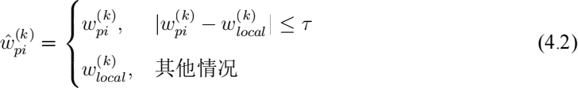
其中，wp(i) 为父节点参数，wl(oc)al 为本地参数，τ 为容忍阈值。当参数偏差超过 τ 时，算

法判定该参数不可信，并将其强制重置为本地参数值。这种处理方式类似于构建了一道安全防火墙，在不丢弃整个模型的前提下，精准剔除异常的神经元参数，从而实现对单点噪声的
鲁棒防御。经过修正后的父节点参数记为 Wpi。

4.3.3 空间维度：基于本地锚点的残差映射
经过安全过滤后，算法进入核心的聚合计算阶段。针对 Non-IID 数据导致的模型语义冲突问题，本算法摒弃了关注参数绝对值的传统思路，转而采用关注参数变化量的残差聚合范式。图 4.2直观地展示了残差聚合与传统简单平均策略在参数空间中的几何差异。
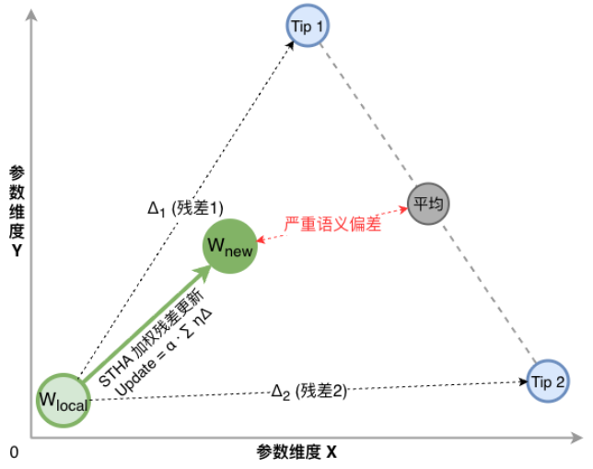

图 4.2 基于本地锚点的残差聚合与传统平均策略对比示意图

如图所示，在一个高维参数空间中，传统联邦学习采用的简单平均策略（Simple Average）倾向于寻找多个父节点的几何中心（图中标注为“平均”的灰色圆点）。在数据分布独立同分布（IID）的理想情况下，这种做法能够有效降低方差。然而， 在去中心化的 Non-IID 场景下，不同节点的优化方向可能存在显著差异甚至冲突。简单平均会导致聚合后的模型被迫移动到所有父节点的中间位置，从而远离本地模型（Wlocal ）， 造成严重的语义漂移，破坏本地已学

习到的个性化特征。
为了解决这一问题，STHA 算法始终将本地模型 Wlocal 视为基础锚点，将父节点模型视为对本地知识的增量修正。聚合的本质不再是寻找几何中心，而是计算父节点相对于本地模
型的残差向量 △i = Wpi — Wlocal。如图中绿色箭头所示，算法仅提取父节点中包含的有效梯
度方向（即知识增量），并将其以加权的形式叠加回本地锚点。
这种设计主要基于以下两点考量： 第一，修正而非覆盖。在异构环境下，本地模型已经学习到了独特的个性化特征。残差聚合保证了仅吸收外部有益的梯度方向，而不是让外部模型直接覆盖本地知识。最终生成的更新模型 Wnew（图中绿色圆点）紧贴本地锚点，确保了模型在吸收外部知识的同时，最大程度地保留了本地个性。第二，天然稳定性。当外部父节点与本地差异过大或权重极低时，聚合结果会自动退化为本地模型本身（即残差趋近于零），保证了训练过程的下限稳定性，避免了因外部噪声导致的模型发散。

4.3.4 层级维度：结构感知的自适应加权融合
最后，在融合残差向量时，算法引入了层级自适应机制。神经网络的可解释性研究表明，卷积神经网络（CNN） 的浅层主要提取边缘、纹理等通用特征，具有较强的跨域迁移性； 而深层则负责具体的语义分类，与本地数据标签高度耦合。STHA 算法据此设计了如图4.3所示的分层处理流程。
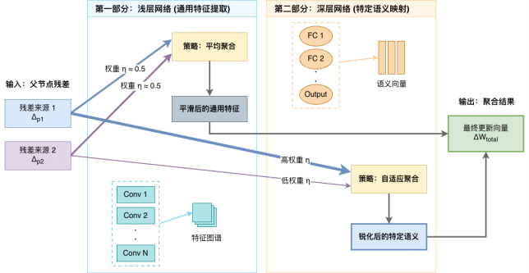

图 4.3 层级自适应加权机制示意图

如图所示，算法将输入的父节点残差 △p 拆分为两个部分进行独立处理：
第一部分： 浅层网络（通用特征提取）。对于卷积层（Conv Layers），由于其特征具有较

强的通用性，算法采用平均聚合策略。如图左侧所示，父节点 1 和父节点 2 的权重被分配为近似相等(η ≈ 0.5）。这种策略旨在通过平均化操作降低噪声， 提取出平滑后的通用特征，增强模型的泛化能力。
第二部分：深层网络（特定语义映射）。对于全连接层（FC Layers）， 由于其与具体的任务标签高度耦合，算法采用自适应聚合策略。如图右侧所示，算法根据父节点与本地模型的语义相似度计算权重。若父节点 1 的相似度较高，则赋予其高权重（High η), 而对相似度较低的父节点 2 赋予低权重。这种策略强制模型仅跟随与本地语义最一致的更新方向，从而生成锐化后的特定语义特征，避免了语义冲突。
最终，这两部分的加权结果被重新组合，生成最终的更新向量 ∆Wtotal，并叠加到本地基础模型上。第 l 层的新模型参数 Wnew 计算公式如下：

i∈{1,2}
其中，α 为全局聚合步长，ηi为第 l 层的自适应权重。该机制实现了时空构三个维度的深
度融合，确保了模型在复杂异构环境下的高效收敛。
为了清晰展示本文提出的时空层级聚合算法（STHA） 的执行逻辑，表4.1给出了 STHA算法的完整伪代码流程。

表 4.1 时空层级聚合算法 (STHA) 执行流程

输入：本地模型 Wlocal，选定的两个父节点 P1 , P2，当前时间 Tcurr
输出：聚合后的新模型 Wnew
1: Step 1: 初始化与数据获取
2: 获取父节点模型参数 Wp1, Wp2 及生成时间戳 Tp1, Tp2
3: 初始化新模型 Wnew ← Wlocal
4: Step 2: 计算时间权重 (Time)
5: for i ∈ {1, 2} do
6: 计算衰减因子 λi = exp(—δ · (Tcurr — Tpi ))
7: end for
8: Step 3: 执行共识过滤 (Safety)
9: for i ∈ {1, 2} do
10: 对 Wpi 逐参数检查：若 |wp(i) — wl(oc)al | > τ,则重置为 wl(oc)al
11: 获得修正后的参数 Wpi
12: end for
13: Step 4: 逐层计算残差并聚合 (Space & Hierarchy)
14: for 每个模型层级 l ∈ L do
15: 计算该层余弦相似度 Si = CosSim(Wllocal , Wpi )
16: 获取该层级的结构调节系数 γl
17: // 计算归一化权重
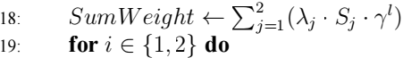
20: ηi ← (λi · Si · γl )/SumWeight
21: end for
22: // 计算加权残差
23: Residual ← Σi=1 ηi · (Wpi — Wllocal )
24: // 更新本地模型
25: Wnew ← Wllocal + α · Residual
26: end for
27: return Wnew

4.4 实验与分析
本节将对第四章提出的基于时空异构感知的去中心化联邦学习聚合算法（STHA）进行全面的实验验证。为了系统地评估算法在非独立同分布（Non-IID）数据、异步通信延迟以及恶意节点攻击等复杂环境下的综合性能，本章设计了四个层层递进的实验。首先验证基于锚点的残差聚合在异构数据下的基准收敛性能； 其次探究时间衰减因子在异步场景下对抗模型陈旧性的效果； 再次测试微样本共识过滤算子在投毒攻击下的鲁棒性； 最后通过消融实验分析层级自适应加权机制对模型特征对齐的贡献。

4.4.1 实验设置
（1）数据集与数据划分
为了充分验证算法在处理不同复杂度数据时的特征提取与融合能力，本章选用了 MNIST和 CIFAR-10 两个经典数据集作为实验基准。MNIST 数据集包含 10 个类别的 70,000 张28 × 28灰度手写数字图像，其中 60,000 张用于训练，10,000 张用于测试，代表了简单的特征提取任务。CIFAR-10 数据集则包含 10 个类别的60,000 张32 × 32 彩色自然图像，相比于灰度图像，其色彩丰富且背景纹理复杂，更能凸显不同聚合算法在深层特征学习上的差异。
为了模拟去中心化联邦学习中常见的 Non-IID（非独立同分布）场景，实验采用狄利克雷分布（Dirichlet Distribution, Dir(α)）对训练数据进行划分。浓度参数 α 用于控制数据分布的异构程度，α 值越小，意味着数据在不同客户端之间的类别分布差异越大（异构度越高）。在本章的大部分实验中，默认设置 α = 0.3，以模拟较为严峻的数据异构环境；在特定的机制消融实验中，将进一步调整该参数以测试算法极限。实验设定客户端节点数量 N = 10，每个节点仅拥有部分类别的样本且数量不均匀，且互不共享本地数据。
（2）模型结构与对比基准
在本地训练阶段，针对 MNIST 数据集，采用经典的 LeNet-5 网络结构； 针对 CIFAR-10数据集，则采用通用的卷积神经网络（CNN）作为骨干模型。该网络结构包含两个卷积层用于提取图像的空间特征，随后连接两个全连接层用于分类决策。激活函数统一使用 ReLU，并配合最大池化层（Max Pooling） 以降低特征维度。选择该轻量级模型符合边缘计算设备资源受限的实际约束。
为了全面评估 STHA 算法的性能，本章选取了三种具有代表性的算法作为对比基准。Sim- ple Average 代表标准的去中心化聚合策略，该方法对选中的父节点模型直接进行简单平均，不考虑数据异构与时间延迟，作为无优化的基础对照组。FedProx 是针对 Non-IID 数据的经典改进算法，它通过在本地损失函数中增加近端项来限制本地模型参数的漂移，常用于解决异构性导致的收敛不稳定问题。FedAsync 则是针对异步联邦学习的经典算法，它采用多项式时间衰减函数来处理陈旧模型，是异步场景下的主要对比对象。
（3）参数设置与评价指标
实验基于 PyTorch 深度学习框架实现。在 DAG 网络拓扑构建上，遵循 IOTA Tangle 的轻量化设计规范，每个节点在发起更新前随机选择 2 个父节点（Tips）进行聚合，这种稀疏连接极大地降低了通信开销。
实验过程中的默认超参数设置如下：全局通信轮次设定为 50 轮，每个客户端在本地训练5 个 Epoch，批次大小（Batch Size）为 32。优化器选用随机梯度下降（SGD），初始学习率设为 0.01，动量参数为 0.9，权重衰减系数为 5 × 10-4。在涉及安全性测试的实验中， 默认投毒

比例为 0.0（即无攻击），具体攻击参数将在相应小节中详述。
为了量化算法性能，实验采用两个核心指标。测试准确率 (Test Accuracy) 指全局模型在独立测试集上的分类正确率，直接反映了模型的泛化能力与鲁棒性；训练损失 (Training Loss)则记录了模型在训练过程中的交叉熵损失值变化，用于分析算法的收敛速度与稳定性。

4.4.2 数据异构下的锚点残差聚合性能分析
本节旨在验证在数据非独立同分布（Non-IID, α = 0.3） 的异构环境下，所提出的基于锚点的残差聚合机制相对于传统方法的性能优势。为了全面评估算法的通用性，实验分别在灰度图像数据集 MNIST 和彩色图像数据集 CIFAR-10 上进行了对比测试，重点考察 Simple Average（简单平均）、FedProx（近端正则化） 以及 STHA（本章方法）三种策略在模型收敛精度与稳定性方面的差异。
（1）准确率变化分析
为了直观展示不同聚合策略的收敛特性， 图 4.4 分别记录了 MNIST 和CIFAR-10 数据集在 50 轮全局通信过程中的测试准确率（Test Accuracy）变化轨迹。
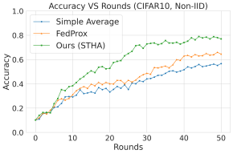
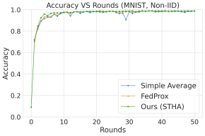
(a) MNIST, Non-IID (b) CIFAR10, Non-IID

图 4.4 不同数据集下的测试准确率对比图 (Non-IID α = 0.3)

观察图 4.4(a) 中的 MNIST 实验结果可以发现，由于任务相对简单，三种算法最终均能达到较高的准确率（98% 以上）。然而， 在训练初期（前 10 轮），STHA 算法的上升斜率明显高于 Simple Average 和 FedProx ，表明基于锚点的残差结构能够更高效地利用有限的梯度信息，加速模型冷启动过程。进一步观察图 4.4(b) 中的 CIFAR-10 实验结果，数据异构带来的负面影响被显著放大。Simple Average 策略在整个训练周期内表现出显著的不稳定性，其准确率曲线呈现剧烈的锯齿状波动，且最终收敛精度较低（约为 48%）。这是因为在 Non-IID 场景下，不同客户端持有的数据分布差异巨大，导致训练出的模型参数在特征空间中相距甚远。简单平均策略强行融合两个语义冲突的模型，不可避免地引发了模型参数的“语义漂移”，破坏了本地模型已学习到的特征表示。

相比之下，FedProx 算法通过在本地损失函数中引入近端项，限制了本地更新偏离全局模型的幅度，因此其曲线相比 Simple Average 略显平滑，但受限于 DAG 拓扑的稀疏连接特性，其收敛速度依然受限。STHA 算法则展现出了最优的综合性能，特别是在处理复杂的 CIFAR-10任务时，其优势更为明显。曲线数据显示，该方法从训练初期便保持了快速且稳定的上升趋势，最终准确率达到约 73%。这一优势主要归功于算法始终将本地模型作为聚合的基准参考系，仅提取父节点模型相对于锚点的增量信息（残差）进行融合。这种机制从根本上避免了异构父节点模型直接覆盖本地知识的风险，使得模型能够在吸收外部有效知识的同时，最大程度地保留本地的个性化特征。
（2）训练损失收敛分析
为了进一步探究模型优化的内在过程， 图 4.5 展示了两种数据集下各算法的全局平均损失值（Training Loss）下降趋势。
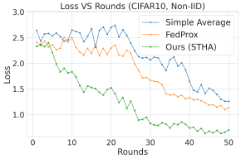
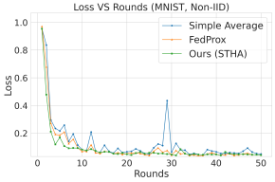
(a) MNIST, Non-IID (b) CIFAR10, Non-IID

图 4.5 不同数据集下的训练损失收敛对比图 (Non-IID α = 0.3)

损失函数的收敛轨迹进一步印证了准确率分析的结论。如图 4.5(a)所示， 在 MNIST 任务中，尽管所有算法都能收敛到较低的损失值，但 STHA 的下降曲线最为陡峭，说明其优化效率最高。而在图 4.5(b) 的 CIFAR-10 任务中，差异变得极为悬殊。Simple Average 的 Loss 曲线始终处于高位震荡状态，难以实现有效收敛。这表明在异构程度较高时，简单平均所得到的聚合模型往往落在所有客户端损失函数的高损耗区域，导致优化方向在不同轮次间反复跳变，无法形成一致的下降梯度。
反观 STHA 算法，无论是在简单任务还是复杂任务中，其 Loss 曲线均呈现出快速且单调的下降趋势，并迅速稳定在一个较低的水平。这种高效的收敛能力得益于基于余弦相似度的加权残差聚合策略。算法能够动态感知父节点更新方向与本地更新方向的一致性： 当父节点梯度的方向与本地发生冲突时， 聚合权重被自动降低，从而有效规避了异构联邦学习中常见的“负迁移”现象。实验结果充分表明， 基于锚点的残差聚合不仅提升了模型的最终精度，更大幅优化了训练过程的稳定性与收敛效率。

4.4.3 异步场景下的时间衰减因子抗陈旧性实验
在基于 DAG 的去中心化联邦学习中， 由于设备计算能力的异构性和网络通信的不可靠性， 节点接收到的父节点模型往往存在不同程度的滞后（Staleness）。本节通过引入人为设定的通信延迟，模拟异步环境下的模型陈旧问题， 旨在验证 STHA 算法中“时间衰减因子”在抑制过时梯度、保障模型持续收敛方面的有效性。实验对比了 Simple Average（简单平均）、 FedAsync（多项式衰减） 以及 STHA（指数衰减）在 CIFAR-10 数据集上的表现，延迟轮数（Delay Rounds）分别设定为 0 、5 、 10 和 20 轮。
（1）陈旧度对最终精度的影响分析
为了从宏观角度评估不同聚合策略对模型陈旧性的容忍度， 图 4.6 展示了各算法在面对日益严重的通信延迟时，其最终测试准确率（Final Test Accuracy）的衰减趋势。
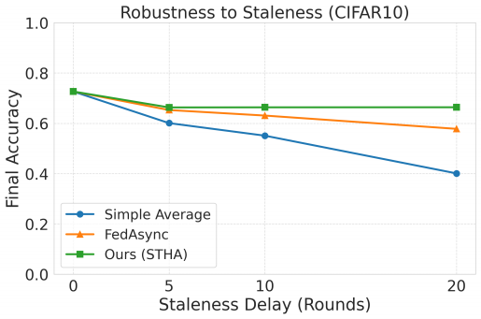

图 4.6 不同陈旧度（延迟轮数）对模型最终准确率的影响对比图

从统计结果的总体趋势来看，Simple Average 策略对模型陈旧性表现出极高的敏感性。随着延迟轮数从 0 增加到 20，该方法的准确率呈现断崖式下跌。这是因为简单平均策略平等地对待所有到达的父节点模型，无法区分“新鲜”与“陈旧”信息。当延迟达到 20 轮时，陈旧模型所包含的梯度方向早已偏离当前的优化轨迹，强行聚合导致全局模型被“拉回”旧状态，严重破坏了收敛过程。FedAsync 算法虽然引入了多项式时间衰减函数，在轻度延迟（Delay=5）下表现优于简单平均，但随着延迟进一步增加至 20 轮，其准确率依然出现了显著下滑，表明其衰减速率难以在极端异步环境下彻底消除陈旧梯度的负面干扰。相比之下，STHA 算法表现出了极强的鲁棒性。无论延迟如何增加， STHA 的准确率曲线始终保持近乎水平的态势，性能损失微乎其微。这一结果有力地证明了基于公共表时间戳的指数级时间衰减机制的有效性。

该机制对时间差极为敏感， 当检测到父节点模型过时时，算法会迅速将其聚合权重降至接近零，从而在数学上实现了对陈旧节点的“软性剔除”。
（2）不同延迟程度下的收敛过程分析
为了更细致地观察算法在不同恶劣环境下的动态表现， 图 4.7记录了在轻度（Delay=5）、中度（Delay=10）以及重度（Delay=20）陈旧场景下，各算法随通信轮次的收敛轨迹。
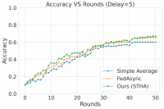
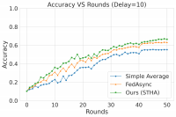
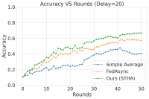
(a) Delay=5 (轻度陈旧) (b) Delay=10 (中度陈旧) (c) Delay=20 (重度陈旧)

图 4.7 不同延迟程度下的模型收敛曲线对比图

观察图 4.7 可以清晰地看到模型性能随延迟增加而逐步退化的过程。在图 4.7(a) 所示的轻度干扰下（Delay=5）， Simple Average 的曲线开始出现轻微的震荡，准确率上升速度放缓，而 FedAsync 和 STHA 均能保持较好的收敛态势，差异尚不明显。当延迟增加至 10 轮时（图 4.7(b)），Simple Average 的劣势被放大， 曲线波动加剧， 最终精度明显低于其他两种方法； FedAsync 虽然保持了上升趋势，但在后期收敛速度上开始显现疲态； STHA 则依然保持了平稳且陡峭的上升曲线，几乎未受影响。
在图 4.7(c)所示的 Delay=20 极端设定下，各算法的鲁棒性差异暴露无遗。Simple Average的曲线在训练中期开始剧烈震荡甚至下降，最终无法收敛到可用水平，证明了在严重异步场景下直接聚合是不可行的。FedAsync 的曲线虽然相对稳定，但上升极为缓慢，且最终精度受限。反观 STHA 算法， 即使面对 20 轮的巨大时间差，其收敛曲线依然保持了与无延迟场景几乎一致的形态。这组对比实验充分证明了 STHA 算法能够通过指数衰减机制有效识别并屏蔽滞后的父节点，利用最新的本地锚点主导更新过程。这一特性对于构建大规模、高并发的DAG 联邦学习网络至关重要，因为它允许系统容忍个别节点的严重掉队，而不会拖累整个网络的收敛进度。

4.4.4 投毒攻击下的共识过滤鲁棒性分析
在去中心化联邦学习网络中， 由于缺乏可信的中心服务器进行全局异常检测，恶意节点注入的噪声参数极易在网络中扩散，进而污染全局模型。本节旨在验证 STHA 算法中“微样本共识过滤算子”的安全性。实验模拟了针对性的高斯噪声投毒攻击，恶意节点在本地更新后向模型参数叠加强度为 σ = 0.5 的高斯噪声。实验在 CIFAR-10 数据集上进行，对比了 Simple

Average（简单平均）与 STHA（本章方法）在不同恶意节点比例（Poison Ratio = 0.0, 0.1, 0.3）下的防御表现。
（1）攻击强度对模型最终性能的影响
为了评估算法在不同威胁等级下的生存能力， 图 4.8 展示了两种聚合策略在恶意节点比例逐级提升时的最终测试准确率变化趋势。
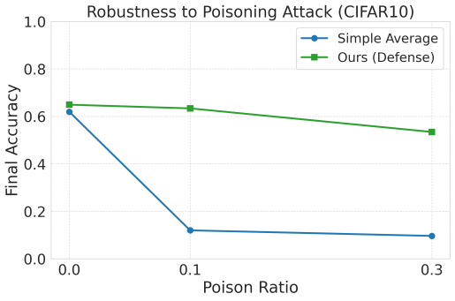

图 4.8 不同投毒比例下模型最终准确率的鲁棒性对比图

观察统计结果可以发现，Simple Average 策略在面对投毒攻击时显得极其脆弱。在无攻击（Ratio=0.0）场景下，该方法尚能达到正常的收敛精度；然而，一旦网络中出现 10% 的恶意节点， 其准确率便出现显著下滑。当恶意比例提升至 30% 时，Simple Average 的性能进一步恶化， 准确率跌至极低水平。这是因为简单平均策略缺乏基本的参数验证机制， 即使只有 2 个父节点， 只要其中包含 1 个恶意节点，高幅度的噪声就会直接混入聚合结果，导致本地模型参数发生剧烈的数值畸变，彻底破坏了已学习到的特征分布。
与此形成鲜明对比的是， STHA 算法展现出了极强的防御韧性。虽然在高频攻击（Ra- tio=0.3）下，其最终准确率相比无攻击基准出现了轻微的下滑（约 1%-2% 的精度损失）， 但整体依然维持在高位水平。这一优异表现归功于共识过滤算子中设定的截断阈值(τ = 0.2）。算法利用本地模型作为可信锚点，对接收到的父节点参数进行坐标级的残差检测。由于攻击注入的噪声强度( σ = 0.5）显著超出了正常梯度的更新范畴，过滤算子能够精准识别并拦截这些异常参数。尽管高频的拦截操作减少了模型从外部获取有效信息的频率，导致了微小的性能折损，但这种“宁缺毋滥”的机制成功构建了安全防火墙，确保了模型主体的安全性。
（2）攻击环境下的训练稳定性分析

为了深入剖析攻击行为对训练过程的动态干扰，图 4.9分别记录了在 10% 和 30% 投毒比例下，模型测试准确率随通信轮次的收敛轨迹。
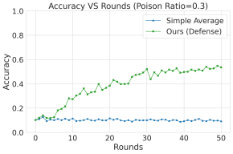
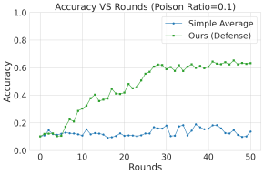
(a) Poison Ratio = 0.1 (低频攻击) (b) Poison Ratio = 0.3 (高频攻击)

图 4.9 不同投毒比例下的模型收敛曲线对比图

在图 4.9(a) 所示的低频攻击场景（Ratio=0.1）中，Simple Average 的收敛曲线呈现出明显的不稳定性。虽然模型在某些轮次能够提升精度，但一旦聚合到恶意父节点，准确率便会发生剧烈回撤，导致整体曲线呈锯齿状震荡。反观 STHA，其曲线保持了平滑且单调的上升趋势，并未受到偶尔出现的恶意节点的干扰，这说明过滤机制成功地在单次聚合中剔除了异常值。
当攻击频率增加至高频场景（Ratio=0.3，如图4.9(b)）时，两种算法的差异更为直观。Simple Average 的曲线在保持低位毫无上升趋势，完全丧失了收敛能力。对于 STHA 而言，由于正常节点在随机选择父节点时有极高概率遇到至少一个恶意节点，过滤算子被频繁触发。这导致曲线的上升斜率相比低频攻击场景略显平缓，且在训练中期伴随有轻微的震荡。然而，这种震荡幅度始终被控制在可接受范围内，模型依然保持了稳健的收敛态势。这充分证明了基于微样本共识的防御机制在牺牲少量收敛速度的前提下，换取了系统在极端恶劣环境下的生存能力，验证了算法在安全性与可用性之间的有效平衡。

4.4.5 层级自适应机制消融实验分析
为了深入探究 STHA 算法中“结构层级性”设计的必要性，本节通过消融实验对比了两种加权策略：一种是移除层级差异感知的 Unified（全局统一加权）策略，即对模型所有层采用同一个基于整体相似度的聚合权重；另一种是 LayerWise（层级自适应加权）策略，即 STHA采用的方案，对特征提取层与分类决策层分别计算相似度并独立赋权。为了最大化地暴露不同策略在处理特征冲突时的性能差异，本实验将数据异构参数设定为极端的 α = 0.1，模拟数据分布严重倾斜的严苛场景。
（1）层级策略对模型准确率的影响

图 4.10展示了在 CIFAR-10 极度异构环境下，两种策略在 50 轮通信过程中的测试准确率变化情况。
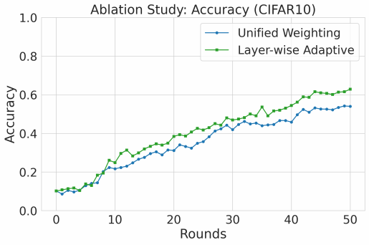

图 4.10 全局统一加权与层级自适应加权的准确率对比图 (α = 0.1)

从准确率曲线的走势可以清晰地观察到“粗粒度”与“细粒度”聚合策略的性能分水岭。 Unified 策略的上升趋势较为缓慢，且最终收敛精度明显低于 LayerWise。这是因为在 Non-IID场景下，神经网络的不同层级对异构数据的敏感度存在显著差异： 浅层的卷积层主要提取边缘、纹理等通用特征， 往往具有较高的相似性；而深层的全连接层则负责具体的语义分类，在数据分布不同时极易发生冲突。Unified 策略计算的全局相似度往往被参数量巨大的卷积层所主导，从而掩盖了全连接层严重的语义分歧。这导致算法错误地对差异巨大的分类层参数进行了高权重的融合，引发了严重的“负迁移”现象，限制了模型的性能上限。
相比之下，LayerWise 策略展现出了卓越的收敛优势。曲线显示， 该方法不仅收敛速度更快，且最终准确率大幅领先于 Unified 策略。这一优势验证了分层处理的有效性：算法对卷积层采取了较为平滑的聚合策略（接近平均），有效利用了多方数据进行特征降噪与提取；而对全连接层采取了高温度系数的锐化策略（接近“胜者通吃”）， 强制模型仅跟随与本地语义最接近的父节点进行更新。这种“求同存异”的精细化操作，成功解决了通用特征共享与个性化分类保持之间的矛盾。
（2）层级策略对训练收敛性的影响
图 4.11进一步展示了两种策略在训练过程中的全局平均损失值（Loss）下降趋势。
损失函数的收敛轨迹与准确率分析结论高度一致。Unified 策略的 Loss 曲线下降缓慢，且在训练中后期仍保持在较高水平，难以进一步收敛。这表明由于缺乏对层级差异的感知，全

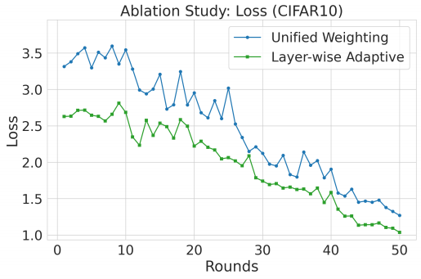

图 4.11 全局统一加权与层级自适应加权的训练损失对比图 (α = 0.1)

局统一的聚合权重使得模型始终处于一种“顾此失彼”的优化状态——为了迁就卷积层的相似性而牺牲了全连接层的正确方向，导致整体优化目标无法达到极小值。反观 LayerWise 策略，其 Loss 曲线呈现出快速且深度的下降趋势。通过解耦特征层与分类层的聚合逻辑， 算法能够确保每一层参数都沿着最优的梯度方向进行更新，从而消除了层级间的干扰，实现了模型在复杂异构环境下的高效收敛。

4.5 本章小结
本章重点研究了基于有向无环图（DAG） 的去中心化联邦学习系统中存在的关键聚合难题，特别是模型异步更新带来的陈旧性、开放网络环境下的潜在攻击威胁以及非独立同分布（Non-IID）数据导致的异构性问题。针对这些挑战， 本章提出了一种时空层级聚合算法（STHA），该算法打破了传统联邦学习简单对参数进行平均的局限，构建了一套以本地模型为绝对基准的多维特征融合体系。
在具体机制上，首先构建了基于时间维度的异步感知机制，通过指数衰减函数动态评估父节点的时效性，有效抑制了滞后模型对全局收敛方向的干扰。同时， 为了应对安全威胁，设计了微样本共识过滤算子，利用本地模型作为安全基准，在参数融合前精准识别并剔除偏离正常分布的异常参数，从而为系统构建了防御投毒攻击的第一道防线。
进而，在核心的参数融合阶段，本章建立了基于残差的更新范式，摒弃了传统的绝对值平均法，转而计算父节点相对于本地模型的知识增量。配合层级自适应加权策略，算法能够在卷积层提取通用特征，在全连接层保留特定语义。这种因地制宜的融合方式，在实现知识共

享的同时，最大程度地缓解了语义漂移问题，有效保护了本地个性化特征。综上所述， STHA算法通过在时间、安全、空间和层级四个维度的协同处理，实现了对异构模型特征的精细化提取与融合，为无中心节点的 DAG 联邦学习提供了一种鲁棒且高效的协作训练方案。

第五章 基于 DAG 的去中心化异步联邦学习系统设计与实现

本章将基于第三章提出的公共表（Public Table）节点选择机制与第四章设计的 STHA 时空层级聚合算法，构建一个去中心化异步联邦学习原型系统。针对有向无环图（DAG）网络的轻量化协作需求，系统采用 Ganache、Remix 和 MetaMask 构建智能合约执行环境，实现 DAG拓扑元数据与公共表状态的安全维护。本章将从环境搭建、系统实现以及功能测试三个维度展开，验证该系统在工程实践中的可行性。

5.1 环境搭建

5.1.1 硬件环境
本系统的仿真测试分别搭建了专属的开发环境与部署环境（用于仿真多客户端节点），依托高性能硬件支撑多客户端并发训练及区块链环境的模拟。表 5.1 详细展示了系统运行的硬件配置： 其中系统开发环境基于 Windows 11 64bit 操作系统搭建，配备 12th Gen Intel(R) Core(TM) i5-2400 CPU 与 64GB DDR5 内存； 系统部署环境则采用 Ubuntu 20.04 LTS 操作系统，利用 Ryzen 9 9950X (32-Threads) 的多线程性能模拟异步环境下的多个分布式客户端， 同时配备 16GB DDR5 内存保障仿真流程的稳定运行。

表 5.1 系统环境硬件配置

系统开发环境 |  | 系统部署环境（仿真多客户端节点）
属性 | 参数 | 属性 | 参数
操作系统 | Windows 11 64bit | 操作系统 | Ubuntu 20.04 LTS
CPU | 12th Gen Intel(R) Core(TM) i5-2400 | CPU | Ryzen 9 9950X (32-Threads)
内存 | 64GB DDR5 | 内存 | 16GB DDR5

5.1.2 软件环境
为了兼顾深度学习算法的高效执行与去中心化网络的合约部署，系统集成了 Python 算法框架与区块链开发套件。如表 5.2所示，系统核心由区块链测试平台 Ganache、合约 IDE Remix以及前端可视化组件构成。

表 5.2 系统软件环境配置

软件服务 | 软件名称 | 软件版本
算法开发语言 | Python | 3.8.8
深度学习框架 | PyTorch | 2.1.0
Web 端开发框架 | Vue.js / Element Plus | v3.4 / 2.13.2
本地测试链平台 | Ganache | 2.7.1
智能合约开发 | Remix IDE | Web 版 (Solidity 0.8.20)
区块链交易插件 | MetaMask | Latest Version

为模拟真实区块链的运行环境，为联邦学习节点提供稳定且与以太坊生态全兼容的执行底座，本文采用 Ganache 搭建本地化私有区块链测试环境。Ganache 专为区块链开发测试场景设计，可零成本实现 EVM 兼容链的完整复刻，支持智能合约的快速部署、调试与全流程验证，大幅简化了区块链与联邦学习融合系统的测试流程。如图 5.1所示，系统通过 Ganache 生成 10 个预置初始以太坊余额的测试账户，按照系统业务角色划分为任务发布方、训练客户端与同步客户端三类节点账户，分别对应联邦学习全流程中的任务发起、模型训练、公共表同步等核心链上操作。
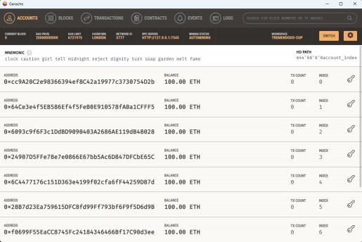

图 5.1 Ganache 本地测试网络账户配置图

点击账户右侧钥匙图标可查看账户详细信息，如图 5.2所示，包含账户地址和私钥信息。账户初始余额可覆盖全流程交易的 Gas 消耗，保障实验的稳定连续运行。同时， 借助 Ganache内置控制台，可对联邦学习异步迭代过程中的交易全记录、Gas 消耗明细、区块生成与交易确认状态进行实时监控与数据采集，为合约逻辑验证、系统运行效率评估与实验结果分析提供完整的链上数据支撑。

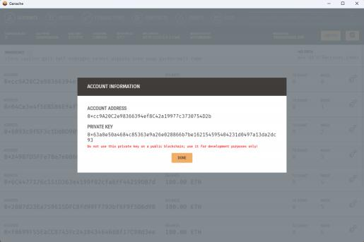

图 5.2 Ganache 本地测试网络账户详细信息展示图

系统采用 MetaMask 插件作为浏览器环境与本地私有链之间的互通网关。如图5.3 所示，通过在 MetaMask 中配置自定义 RPC 网络连接至本地 Ganache 端口，并将测试账户的私钥导入钱包，系统能够实现对交易的数字签名与授权。在 DAG 拓扑演化过程中，MetaMask 确保了每一个模型哈希上链及公共表更新操作的安全性和身份可追溯性。


图 5.3 MetaMask 插件配置图

智能合约的逻辑编写与部署在 Remix IDE 中完成。如图 5.4 所示，在 Remix 环境中编译核心智能合约，并通过由 MetaMask 注入的 Web3 供应商将合约部署至 Ganache。部署完成后， Remix 侧边栏生成的合约交互接口成为系统前端调用公共表数据、记录节点相似度的重要支撑，标志着系统具备了处理 DAG 拓扑元数据上链的能力。
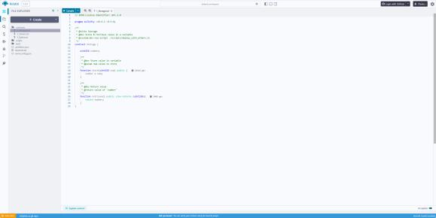

图 5.4 Remix 平台图

5.2 系统实现
本节阐述基于 DAG 的原型系统具体架构设计。系统实现了从链上数据同步到本地模型聚合的完整闭环。

5.2.1 智能合约与公共表设计
本系统设计并实现了两个核心智能合约， 即 DAGNodeManager.sol 与 PublicTable.sol，分别从节点实体和拓扑逻辑两个维度保障了联邦学习过程的去中心化与不可篡改性。
其中，DAGNodeManager.sol 合约主要负责联邦学习任务的全生命周期管理，涵盖了从任务发布到创世节点生成， 以及后续客户端训练模型元数据上链的关键流程。如图 5.5 所示，该合约通过定义结构化的数据字段，将每一个客户端上传的本地模型映射为 DAG 中的一个特定节点。在任务启动阶段，合约通过发布函数确立创世节点的参数基准，为后续异步并入的节点提供演化起点。在训练过程中，合约精准地记录了每个节点的唯一哈希标识、客户端地址、模型验证准确率、损失值以及节点在网络中的逻辑深度。这种设计确保了每一个参与聚合的模型都具备透明且可追溯的性能背书，利用区块链的不可篡改特性，有效防止了恶意参与者通过伪造本地模型指标来误导聚合决策的行为，从而在合约层为模型质量提供了初步的准入保障。

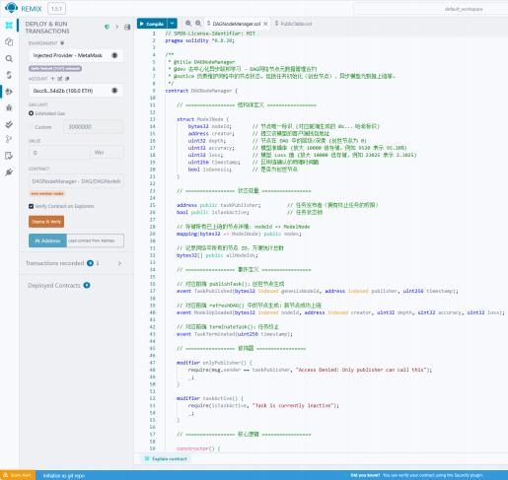

图 5.5 DAG 节点管理合约设计图

与之相配套的 PublicTable.sol 合约则专注于维护 DAG 内部复杂的拓扑引用关系，是实现本文中 STHA 异步聚合算法的关键组件。该合约通过维护一个动态更新的公共表，实时同步并存储节点间的有向连接信息， 即记录了新加入的子节点与其引用的历史末端节点之间的逻辑指向。如图 5.6所示，合约不仅记录了拓扑连线的指向，还详细存储了模型间的参数余弦相似度以及回溯机制触发状态。相似度指标量化了新旧模型之间的知识一致性，而回溯状态位则记录了系统对于偏离路径的实时纠断结果。这种将拓扑逻辑与算法安全性指标深度耦合的设计，使得公共表成为了一个具备自审计能力的链上存证工具。通过该合约，系统能够清晰地还原出任何一个全局模型的演化路径，确保了在高度动态的去中心化环境下，每一轮异步参数融合都能够基于受信任的拓扑路径进行，显著提升了系统对于投毒攻击和非独立同分布数据的鲁棒性。

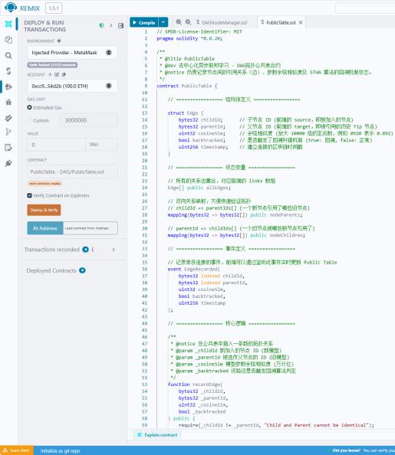

图 5.6 公共表合约设计图

如表 5.3 所示， 公共表在链上存储了父子节点间的余弦相似度及时间戳。通过监听合约事件，客户端可以实时获取全网拓扑演化信息，无需下载完整的历史区块。

表 5.3 公共表（Public Table）核心数据字段

字段名称 | 数据类型 | 功能描述
parentId | bytes32 | 父节点（参照模型）哈希标识
childId | bytes32 | 子节点（新模型）哈希标识
cosineSim | uint256 | 参数余弦相似度（定点数存储）
updateTime | uint256 | 该链接生成的链上时间戳

5.2.2 前端监控界面实现
为了直观展示有向无环图（DAG）在异步训练过程中的动态生长与拓扑演化过程，本系统开发了基于 Web 端的全局可视化监控控制台。前端架构利用 Vue.js 结合 ECharts 图表库渲染复杂的非线性动态拓扑图，并通过 Web3 接口与底层 Ganache 测试链进行深度交互，实现了链上状态的毫秒级实时同步。
如图 5.7 所示，整个监控界面被科学地划分为四大功能模块： 界面左上角为联邦学习任务管控区，任务发布方在此设定数据集类型、聚合算法、学习率及目标轮次等全局超参数； 右上角为核心 DAG 拓扑展示区，生动呈现了模型区块的异步并发接入与链式引用关系；左下角为公共表（Public Table）智能合约状态流，实时滚动记录客户端上传的“父子节点”引用关系、参数余弦相似度及回溯机制的触发状态，将抽象的链上交易具象化； 右下角则为网络中各节点的参数状态信息面板，动态追踪每个模型区块的验证准确率、损失值及节点角色属性。该界面的实现不仅极大提升了系统运行的透明度，也为后续分析异步并发情况下的模型收敛轨迹提供了直观的数据支撑。
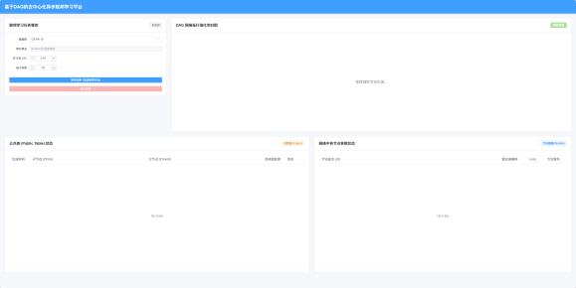

图 5.7 系统 Web 前端可视化监控控制台图

5.3 功能测试
为验证本系统各项理论算法的工程可行性与架构稳定性，本节针对去中心化联邦学习任务全生命周期的关键流程展开功能测试，涵盖智能合约部署、任务初始化、节点选择、模型聚合上链以及系统收敛终止等核心环节。

5.3.1 智能合约部署
系统底层的业务逻辑与共识规则依赖于智能合约的正确执行。在系统启动初期，开发人员首先在 Remix IDE 中完成 DAGNodeManager.sol 与 PublicTable.sol 等核心智能合约的编译与逻辑调试。编译成功后， 通过 MetaMask 插件将浏览器环境与本地 Ganache 节点桥接，发起合约部署交易。在 Remix 中点击部署指令时，MetaMask 会自动拦截并弹出交易确认窗口，向任务发布方展示本次合约部署的 Gas 费用估算明细，如图 5.8 所示。这一过程确保了智能合约上链前的经济成本透明与账户授权安全。


图 5.8 智能合约部署与 Gas 费用确认图

在任务发布方完成数字签名并点击确认后，包含合约字节码的交易被广播至 Ganache 网络。如图 5.9所示，Remix 控制台随后输出交易执行成功的日志反馈。此时， 开发人员可以查看详细的交易收据，确认智能合约已被成功写入区块链，并获取其唯一的合约调用地址。合约的成功部署标志着系统已具备处理分布式节点并发请求及验证模型元数据的底层能力。

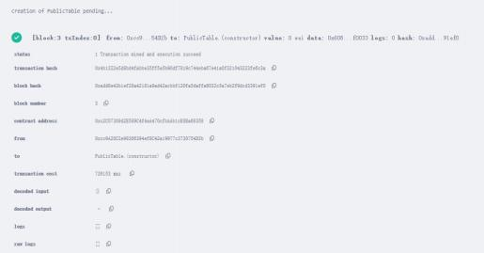

图 5.9 智能合约部署成功日志图

合约部署的链上存证过程是不可篡改的。部署成功后，系统管理员可以在 MetaMask 的活动记录面板中核查对应的历史部署交易，如图 5.10所示， 确保所有合约创建行为均具备严密的身份追溯性。


图 5.10 MetaMask 中的智能合约部署交易记录图

与此同时，在底层的 Ganache 客户端监控面板中，可以清晰地观察到新的区块被连续挖掘，并且在交易（Transactions）视窗中详细记录了合约创建的底层调用数据、发送方地址以及消耗的实际 Gas 数量，如图5.11所示。这进一步验证了本地测试链网络环境的连通性与健康状态。
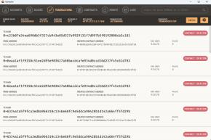
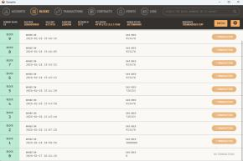
(a) Ganache 平台区块详情图 (b) Ganache 平台交易详情图

图 5.11 Ganache 平台链上交易信息图

5.3.2 任务初始化与创世节点生成
联邦学习任务的有序开展始于发布方的初始化操作。当任务发布方在 Web 前端界面确认数据集、学习率及本地训练轮数等全局参数， 并点击发布任务按钮后，系统通过 Web3.js 封装交易，调用部署在链上的 DAGNodeManager.sol 合约中的 publishTask 函数。该函数将初始神经网络的参数哈希与预设精度指标安全地上链锁定。当该笔 publishTask 交易被Ganache 矿工节点打包确认后，系统前端的 DAG 拓扑视图中会自动渲染出第一个黄色的“创世节点”（Genesis Node）， 如图 5.12 所示。该节点不仅为全网提供了统一的初始坐标系， 同时也标志着公共表结构的初始化完成，系统正式进入监听状态， 随时准备接纳分布式训练节点的异步接入。

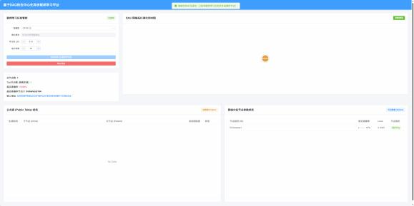

图 5.12 联邦学习任务初始化与创世节点生成图

5.3.3 基于公共表的节点选择
随着分布式客户端开始执行训练任务，系统进入关键的父节点检索阶段。客户端严格执行本文第三章设计的基于公共表的节点选择算法。如图 5.13所示的公共表状态流证实， 客户端不再需要像传统方法那样耗费大量带宽下载全网模型并执行昂贵的本地推理，而是直接向智能合约发起极低开销的跨层查表请求。通过读取历史节点间的余弦相似度记录，客户端能够快速锁定两条高质量的游走路径。更为关键的是，在测试高并发场景时，系统日志成功捕获到了路径重合的情况： 当两条独立路径企图选中同一个 Tip 节点时，算法自动触发了末端回溯纠错机制。该机制强制其中一条路径回退并转向次优的 Tip 节点，从根本上防止了聚合来源的单一化，有力保证了 DAG 网络在演化过程中的多分支多样性与模型的健壮性。
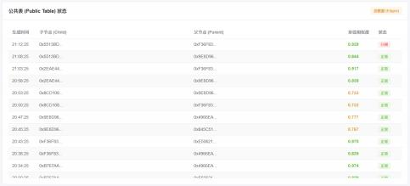

图 5.13 公共表状态图

5.3.4 STHA 聚合与模型上链
在成功锁定两个异构父节点后，客户端在本地调用本文第四章设计的面向 DAG 的时空层级聚合算法（STHA）。该算法首先通过指数衰减因子抑制陈旧梯度的干扰，并在微样本共识过滤算子的保护下剔除异常噪声； 随后， 以本地模型为基准锚点，针对卷积层与全连接层分别执行空间残差计算与自适应权重融合，最终生成兼顾全局共性与本地特性的新一代模型参数。本地训练与聚合完成后， 客户端将新模型的元数据（哈希值、验证准确率、损失值等）通过 DAGNodeManager.sol 合约的 uploadModel 函数发起上链交易，并将新计算的父子节点相似度同步更新至公共表中。如图 5.14所示， 随着交易被确认，DAG 拓扑图中动态生成了新的区块节点（由有向边指向其引用的父节点），网络随之向下稳步延伸，形成了一个包含多代特征继承与演化的复杂模型聚合树。
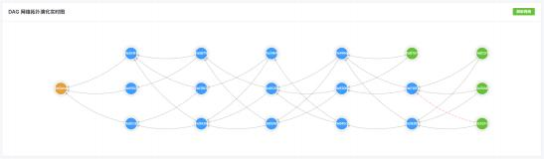

图 5.14 DAG 网络拓扑演化图

5.3.5 任务收敛与自动终止测试
为了保障计算资源的合理分配并防止模型出现过拟合，系统设计了基于链上指标的自动
监测与终止逻辑。在整个异步训练周期内，任务发布方及系统前端会持续监听 DAGNodeManager.sol合约触发的最新事件。如图 5.15所示， 系统面板实时渲染并追踪所有新加入网络节点的验证
准确率与损失值波动趋势，为判断全局模型的收敛拐点提供客观依据。

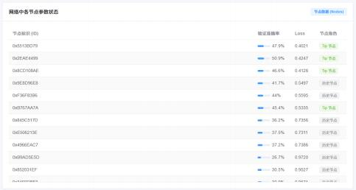

图 5.15 链上各节点参数状态图

随着异步演化的不断推进， 当前端监测逻辑发现网络最前端的连续若干个 Tip 节点的平均验证准确率稳定跨越了任务初始化时预设的精度阈值时，系统判定模型已达到全局收敛状态。此时，Web 前端界面将自动拦截正在进行的后台轮询，并向任务发布方弹出任务完成的提示交互窗口，请求执行终止授权，如图 5.16所示。在发布方确认后， 智能合约将锁定全网状态，拒绝接收后续的陈旧模型更新，从而确保系统计算资源的及时释放与联邦学习流程的安全闭环。
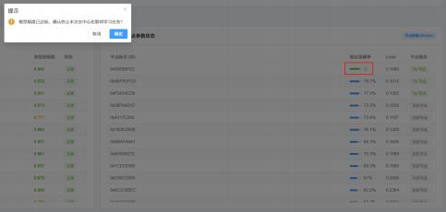

图 5.16 系统终止示意图

在任务圆满终止后，系统面板将定格在最终的评估界面。最终的训练成果及全局拓扑统计信息如图 5.17所示。测试结果充分表明， 系统能够在完全无中心的异步并行环境下，稳健、高效地寻找到满足性能预期的最优模型解。

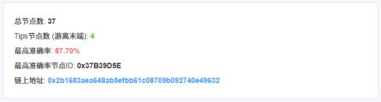

图 5.17 联邦学习任务结束图

5.4 本章小结
本章全面展示了基于有向无环图（DAG） 的去中心化异步联邦学习原型系统的工程落地过程。系统以 Ganache 为底层区块链仿真底座， 结合 Remix 智能合约开发套件与 MetaMask身份授权插件，成功将本文设计的公共表机制与动态相似度映射等理论逻辑转化为安全的链上智能合约。通过开展完整的功能测试，详细验证了从任务发布、基于查表与回溯的极速路径游走、基于 STHA 策略的本地安全聚合，直到最终模型区块上链与任务平稳终止的全生命周期业务流程。测试结果有力地证明了本文所提算法不仅能在理论上应对非独立同分布与陈旧性挑战，而且在实际的去中心化工程实现中展现出了较低的网络管理开销、高并发的吞吐能力以及较强的拓扑自适应性，为未来的大规模商业部署奠定了坚实的基础。

第六章 总结与展望

6.1 总结
本文针对基于有向无环图（DAG） 的去中心化异步联邦学习系统中，节点选择策略的效率与质量失衡、异构异步环境下模型聚合鲁棒性不足的核心痛点展开了系统性研究。传统中心化联邦学习架构受限于单点故障风险、同步训练的效率瓶颈，难以适配海量异构边缘节点的分布式协同训练需求； 而基于线性区块链的去中心化改进方案，又面临着吞吐量不足、区块打包机制与机器学习高频迭代需求深度矛盾的固有缺陷。引入 DAG 拓扑结构虽从底层解决了系统并发与扩展性难题，但其异步无中心的网络特性也带来了节点检索盲目性、微样本聚合统计失效、异步模型陈旧性干扰、异构数据语义冲突与拜占庭投毒攻击等一系列全新挑战，严重制约了去中心化异步联邦学习从理论走向大规模工程落地。
针对 DAG 网络中传统 Tip 节点选择策略在“计算开销”与“选择质量”上难以平衡的核心矛盾，本文提出了基于公共表的轻量级节点选择算法。该算法创新性地构建了分布式历史相似度共享公共表，将随网络深度线性增长的模型下载与实时推理开销， 降维为常数级的内存查表操作，从根本上突破了传统方法的效率瓶颈。同时，针对静态查表逻辑易引发的路径固化与双路径合流冲突问题，设计了基于本地模型的首层动态映射机制与末端回溯纠错机制，既保障了游走路径与本地数据分布的个性化适配，又通过强制分叉维护了聚合来源的多样性。多组对比实验结果表明，该算法在保持接近随机游走的纳秒级时间开销的同时，实现了与计算密集型的基于模型准确度方法相当的收敛性能，在强非独立同分布（Non-IID）场景下仍具备优异的稳定性与收敛效率。
针对 DAG 架构下双父节点微样本聚合环境中，异步陈旧性、数据异构性与拜占庭投毒攻击带来的多重聚合难题，本文提出了时空层级聚合算法（STHA）。该算法彻底打破了传统联邦学习对模型参数绝对值平均的粗放范式，确立了以本地模型为不可动摇基准锚点的残差聚合框架，从时间、安全、空间、层级四个维度实现了异构参数的精细化融合。在时间维度，通过基于时间戳的指数衰减因子实现了对陈旧梯度的软性抑制，解决了异步环境下的模型滞后干扰问题； 在安全维度，设计了基于本地锚点的微样本共识过滤算子，在脱离全局群体统计假设的极端条件下，实现了对模型投毒攻击的精准拦截与剔除； 在空间维度，通过残差映射机制仅提取外部模型相对于本地的有效知识增量，从根本上避免了异构数据引发的灾难性特征遗忘； 在层级维度，针对卷积层与全连接层的特征特性差异，设计了结构感知的自适应加权融合策略，实现了通用特征共享与个性化语义保留的精准平衡。消融实验与对比测试验证，该算法在严重数据异构、极端异步延迟与高频投毒攻击的复合场景下，仍能保持稳定的

收敛性能与优异的模型泛化能力。
基于前文提出的节点选择与模型聚合核心算法，本文设计并实现了一套完整的基于 DAG的去中心化异步联邦学习原型系统。系统以 Ganache 搭建本地私有区块链测试环境， 通过Remix IDE 完成了DAG 节点管理与公共表维护两大核心智能合约的开发与部署，借助 Meta- Mask 插件实现了链上交易的身份授权与安全签名， 同时基于 Vue.js 与ECharts 开发了全局可视化监控前端，实现了 DAG 拓扑演化、公共表状态流与节点性能指标的毫秒级实时同步。通过全流程功能测试，完整验证了从智能合约部署、任务初始化与创世节点生成、基于公共表的节点选择、STHA 聚合与模型上链，到任务收敛与自动终止的全生命周期业务流程的可行性与稳定性，为核心算法的大规模工业落地提供了可复用的原型参考。

6.2 展望
本文围绕基于 DAG 的去中心化异步联邦学习系统，在节点选择机制、模型聚合算法与系统工程实现三个层面完成了系统性的研究与验证，取得了阶段性的研究成果。但受限于实验条件、研究周期与技术发展阶段，本研究仍存在可进一步深化与拓展的空间，未来将围绕以下几个方向展开持续探索：
在核心算法的适配性优化方面， 当前提出的公共表节点选择算法与 STHA 时空层级聚合算法，主要针对图像分类任务的卷积神经网络进行了设计与验证， 尚未充分适配 Transformer架构、大语言模型等新兴网络结构的参数特性与训练逻辑。后续研究将深入解构大模型不同模块的参数更新规律与特征表示机制，设计适配大模型分布式轻量化微调的轻量化节点选择策略，同时优化层级聚合机制，针对注意力层、前馈网络层的功能差异设计差异化的融合策略，推动去中心化异步联邦学习在大模型场景的落地应用。此外， 当前算法中的回溯阈值、时间衰减系数等超参数仍依赖人工预设，未来将引入强化学习实现超参数的动态自适应调整，进一步提升算法在复杂动态网络环境中的自适应性。
在安全与隐私保护机制的深化方面，本文在 STHA 算法中设计的微样本共识过滤算子，主要针对高斯噪声型模型投毒攻击进行了防御验证，对于更隐蔽的后门攻击、标签翻转攻击、语义操纵攻击等高级威胁， 尚未开展系统性的攻防研究。同时， 当前系统仅通过数字签名实现了模型的防篡改验证，未对链上传输的模型参数进行端到端的加密保护，仍存在隐私泄露的潜在风险。后续研究将构建面向 DAG 联邦学习的全链路安全防护体系，一方面设计针对后门攻击的轻量级检测与净化机制，进一步完善微样本环境下的拜占庭容错能力； 另一方面结合差分隐私、同态加密、安全多方计算等隐私计算技术，在不显著增加计算与通信开销的前提下，实现模型参数的隐私保护交互，进一步筑牢系统的安全与隐私防线。
在真实场景的适配与泛化性验证方面，当前的算法验证与系统测试均基于 MNIST、CIFAR-

10 等标准图像数据集完成，模拟的客户端规模、数据分布与网络环境， 仍与真实的工业级物联网、智慧医疗、车联网等应用场景存在较大差距。后续研究将面向真实的行业场景开展落地验证，例如在智慧医疗场景中， 引入多中心、非平衡的医疗影像与电子病历数据，验证算法在跨机构异构数据环境下的性能； 在工业物联网场景中，针对边缘设备算力、带宽、续航高度受限的特点，进一步轻量化节点选择与聚合算法，优化链上存储与通信开销，提升系统在资源受限边缘环境中的适配能力。同时，将大幅扩大实验的客户端节点规模，验证算法在超大规模分布式网络中的可扩展性与稳定性。
在系统工程化与生态化建设方面，当前实现的原型系统仅完成了核心功能的原理验证，在工程化、易用性与可扩展性上仍有较大的优化空间。后续将对系统进行模块化、组件化重构，解耦节点选择、模型聚合、链上交互、可视化监控等核心模块，提供标准化的调用接口与插件化扩展能力，支持不同类型的机器学习任务、聚合算法与区块链底层平台的快速接入。同时，将设计更完善的节点信誉与激励机制，基于节点的模型贡献度、数据质量、在线稳定性等多维度指标，构建量化的贡献评估体系与链上激励规则， 引导节点积极参与合规的协同训练，抑制恶意节点的攻击行为，推动去中心化联邦学习生态的健康可持续发展。

参考文献

[1] LeCun Y, Bengio Y, Hinton G. Deep learning[J]. nature, 2015, 521(7553): 436–444.
[2] Krizhevsky A, Sutskever I, Hinton G E. Imagenet classification with deep convolutional neural networks[J]. Advances in neural information processing systems, 2012, 25.
[3] Melis L, Song C, De Cristofaro E, et al. Inference attacks against collaborative learning[J]. arXiv preprint arXiv:1805.04049, 2018.
[4] Song C, Ristenpart T, Shmatikov V. Machine learning models that remember too much[C]. Proceedings of the 2017 ACM SIGSAC Conference on computer and communications security. 2017: 587–601.
[5] 中华人民共和国个人信息保护法[J]. 中华人民共和国公安部公报, 2021, 000(004): P.28–36.
[6] Union E. Regulation (eu) 2016/679 of the european parliament and of the council on the protection of natural persons with regard to the processing of personal data (general data protection regulation)[J]. Official Journal of the European Union, 2016, L119: 1–88.
[7] 刘艺璇, 陈红, 刘宇涵. 联邦学习中的隐私保护技术[J]. 软件学报, 2022, 33(3): 1057–1092.
[8] Jie W, Zhixia Z, Yang L, et al. A survey on federated learning: Challenges and applications[J]. International Journal of Machine Learning and Cybernetics, 2023, 14(2): 513 – 535.
[9] McMahan B, Moore E, Ramage D, et al. Communication-efficient learning of deep networks from decentral- ized data[C]. Artificial intelligence and statistics. 2017: 1273–1282.
[10] Li T, Sahu A K, Zaheer M, et al. Federated optimization in heterogeneous networks[C]. Proceedings of Machine Learning and Systems: volume 2. 2020: 429–450.
[11] Reddi S, Charles Z, Zaheer M, et al. Adaptive federated optimization[C]. International Conference on Learning Representations. 2021.
[12] Xuan H, Yong Y, Feiyue W. Security problems on blockchain: The state ofthe art and future trends[J]. Acta Automatica Sinica, 2019, 45(1): 206 – 225.
[13] Aodi L, Xuehui D, Na W, et al. Research progress on blockchain system security technology[J]. Chinese Journal of Computers, 2024, 47(3): 608 – 646.
[14] Chuan M, Jun L, Long S, et al. When federated learning meets blockchain: A new distributed learning paradigm[J]. IEEE Computational Intelligence Magazine, 2022, 17(3): 26 – 33.
[15] Feng Y, Hui L, Xiaoding W, et al. Blockchain-empowered secure federated learning system: Architecture and applications[J]. Computer Communications, 2022, 196: 55 – 65.
[16] Shaojie Q, Yufeng L, Nan H, et al. Decentralized federated learning framework based on proof - of - contri- bution consensus mechanism[J]. Journal of Software, 2023, 34(3): 1148 – 1167.
[17] Jianming Z, Qinnan Z, Sheng G, et al. Privacy preserving and trustworthy federated learning model based on blockchain[J]. Chinese Journal of Computers, 2021, 44(12): 2464 – 2484.

[18] Nakamoto S. Bitcoin: A peer-to-peer electronic cash system[M]. 2008.
[19] Szabo N. Smart contracts: building blocks for digital markets[M]. 1996.
[20] Popov S. The tangle[M]. 2016.
[21] Zhu X, et al. Hybrid tip selection for dag-based federated learning over mobile network[C]. IEEE International Conference on Computer Communications. 2024: 1–6.
[22] Wei Z, Chao W, Jian X, et al. Privacy - preserving and decentralized federated learning model based on the blockchain[J]. Journal of Computer Research and Development, 2022, 59(11): 2423 – 2436.
[23] Yuzheng L, Chuan C, Nan L, et al. A blockchain-based decentralized federated learning framework with committee consensus[J]. IEEE Network, 2020, 35(1): 234 – 241.
[24] Q H N, A T T, L N C, et al. Deep reinforcement learning for resource management in blockchain-enabled federated learning network[J]. IEEE Networking Letters, 2022, 4(3): 137 – 141.
[25] 王恺祺, 洪睿琦, 毛云龙, 等. 基于区块链构建安全去中心化的联邦学习方案[J]. 中国科学, 2024, 54(2): 316 – 334.
[26] 王金鹏, 戴欢, 李凯程, 等. 基于联盟链的可信联邦学习方法[J]. 计算机工程与设计, 2023, 44(12): 3545 – 3553.
[27] Li X, Huang K, Yang W, et al. On the convergence of fedavg on non-iid data[J]. arXiv preprint arXiv:1907.02189, 2019.
[28] Colosimo F, De Rango F. Median - krum: A joint distance - statistical based byzantine - robust algorithm in federated learning[C]. Proceedings of the Int’l ACM Symposium on Mobility Management and Wireless Access. 2023: 61–68.
[29] Vaigandla K K, Karne R K, Siluveru M, et al. Review on blockchain technology: architecture, characteristics, benefits, algorithms, challenges and applications[J]. Mesopotamian Journal of CyberSecurity, 2023, 2023: 73 – 84.
[30] AltafA, Iqbal F, Latif R, et al. A survey of blockchain technology: Architecture, applied domains, platforms, and security threats[J]. Social Science Computer Review, 2023, 41(5): 1941 – 1962.
[31] Jiaxiang Z, Yiming L, Xiaoqi Q, et al. Adaptive resource allocation for blockchain-based federated learning in internet of things[J]. IEEE Internet of Things Journal, 2023, 10(12): 10621 – 10635.
[32] Baochen Z, Yue H, Lanju K, et al. A trustworthy and fair blockchain framework supporting adaptive federated learning task[J]. Journal of Computer Research and Development, 2023, 60(11): 2504 – 2519.
[33] Xie C, Koyejo S, Gupta I. Asynchronous federated optimization[J]. arXiv preprint arXiv:1903.03934, 2019.
[34] Li K, Zhou H, Tu Z, et al. Blockchain empowered federated learning for distributed network security behaviour knowledge base in 6g[J]. Security and Communication Networks, 2022, 2022(1): 4233238.
[35] H M, S C, L K. Towards a secure and reliable federated learning using blockchain[C]. IEEE Global Commu- nications Conference. IEEE, 2021: 1 – 6.
[36] R S A, C L H, M P, et al. Using blockchain technologies to improve security in federated learning systems[C].

44th Annual Computers, Software, and Applications Conference. IEEE, 2020: 1183 – 1188.
[37] S A, Fengjun L, Bo L, et al. Poster: A reliable and accountable privacy - preserving federated learning framework using the blockchain[C]. SIGSAC Conference on Computer and Communications Security. ACM, 2019: 2561 – 2563.
[38] Zonghang L, Hongfang Y, Tianyao Z, et al. Byzantine resistant secure blockchained federated learning at the edge[J]. IEEE Network, 2021, 35(4): 295 – 301.
[39] KIAYIAS A, PANAGIOTAKOS G. On trees, chains and fast transactions in the blockchain[C]. Proceedings of International Conference on Cryptology and Information Security in Latin America. Springer, 2017: 327 – 351.
[40] BACH L M, MIHALJEVIC B, ZAGAR M. Comparative analysis of blockchain consensus algorithms[C]. Proceedings of the 41st International Convention on Information and Communication Technology, Electronics and Microelectronics. IEEE Press, 2018: 1545 – 1550.
[41] KOTLA R, ALVISI L, DAHLIN M, et al. Zyzzyva: speculative byzantine fault tolerance[C]. Proceedings of the 21st ACM SIGOPS Symposium on Operating Systems Principles. IEEE Press, 2007: 45 – 58.
[42] SCHWARTZ D, YOUNGS N, BRITTO A. The ripple protocol consensus algorithm[C]. Proceedings of Annual International Cryptology Conference. Springer, 2017: 357 – 388.
[43] 罗福林, 陈云芳, 陈序, 等. 基于区块链的联邦学习模型聚合方案[J]. 计算机应用研究, 2024, 41(8): 2277 – 2283.
[44] 陈宛桢, 张恩, 秦磊勇, 等. 边缘计算下基于区块链的隐私保护联邦学习算法[J]. 计算机应用, 2023, 43 (7): 2209 – 2216.
[45] J K Y, S H C. Blockchain-based node-aware dynamic weighting methods for improving federated learning performance[C]. 20th Asia-Pacific Network Operations and Management Symposium. IEEE, 2019: 1 – 4.
[46] ARM, SH M, S IM, et al. Secure and provenance enhanced internet of health things framework: A blockchain managed federated learning approach[J]. IEEE Access, 2020, 8: 205071 – 205087.
[47] Yi L, Jialiang P, Jiawen K, et al. A secure federated learning framework for 5g networks[J]. IEEE Wireless Communications, 2020, 27(4): 24 – 31.
[48] S K, S D, S C, et al. Strategies for enhancing training and privacy in blockchain enabled federated learning [C]. 6th International Conference on Multimedia Big Data. IEEE, 2020: 333 – 340.
[49] 刘炜, 唐琮轲, 马杰, 等. 基于区块链和动态评估的隐私保护联邦学习模型[J]. 计算机研究与发展, 2023, 60(11): 2583 – 2593.
[50] Yuanhang Q, S H M, Jiangtian N, et al. Privacy - preserving blockchain - based federated learning for traffic flow prediction[J]. Future Generation Computer Systems, 2021, 117: 328 – 337.
[51] Zhenquan Q, Jin Y, Jie M, et al. Privacy - preserving blockchain - based federated learning for marine internet of things[J]. IEEE Transactions on Computational Social Systems, 2021, 9(1): 159 – 173.
[52] Y F, R V, M L. Free - rider attacks on model aggregation in federated learning[C]. International Conference

on Artificial Intelligence and Statistics. PMLR, 2021: 1846 – 1854.
[53] Bo W, Hongtao L, Ximeng L, et al. Frad: Free - rider attacks detection mechanism for federated learning in aiot[J]. IEEE Internet of Things Journal, 2024, 11(3): 4377 – 4388.
[54] 张佳乐, 朱诚诚, 成翔, 等. 基于对比训练的联邦学习后门防御方法[J]. 通信学报, 2024, 45(3): 182 – 196.
[55] Yihang L, Pengyuan Z, Zhiqian W, et al. Federated learning backdoor defense method based on trigger inver- sion[J]. Netinfo Security, 2024, 24(2): 262 – 271.
[56] Ji S, Zhang J, Zhang Y, et al. Lafed: A lightweight authentication mechanism for blockchain-enabled federated learning system[J]. Future Generation Computer Systems, 2023, 145: 56–67.
[57] Yang Q, Liu Y, Chen T, et al. Federated machine learning: Concept and applications[J]. ACM Transactions on Intelligent Systems and Technology (TIST), 2019, 10(2): 1–19.
[58] Xie C, Koyejo S, Gupta I. Asynchronous federated optimization[C]. Proceedings of the 12th Annual Workshop on Optimization for Machine Learning (OPT 2020). 2020.
[59] Zhao Y, Li M, Lai L, et al. Federated learning with non-iid data[J]. arXiv preprint arXiv:1806.00582, 2018.
[60] Fang M, Cao X, Jia J, et al. Local model poisoning attacks to byzantine-robust federated learning[C]. 29th USENIX Security Symposium (USENIX Security 20). 2020: 1605–1622.
[61] Yang H, Zhang X, Liu J. Byzantine-resilient stochastic gradient descent for distributed learning: A lipschitz- inspired coordinate-wise median approach[C]. 2019 IEEE 58th Conference on Decision and Control (CDC). IEEE, 2019: 5040–5045.
[62] Yin D, Chen Y, Kannan R, et al. Byzantine-robust distributed learning: Towards optimal statistical rates[C]. International Conference on Machine Learning (ICML). 2018: 5650–5659.
[63] Blanchard P, El Mhamdi E M, Guerraoui R, et al. Machine learning with adversaries: Byzantine tolerant gradient descent[C]. Advances in Neural Information Processing Systems (NeurIPS): volume 30. 2017.

附录 A 攻读专业学位硕士期间申请的专利

[1] 黄林，骆冰清. 一种基于 DAG 的去中心化异步联邦学习方法，CN202510371894.3 ，2025.3， 2025.6；

附录 B 攻读专业学位硕士期间参加的科研项目

[1] 企业委托项目, 瀚柏医疗服务健康管理平台设计与实现 (2023 外 189)；

致谢

时光荏苒，在南京邮电大学的三年研究生生涯即将落下帷幕。这段在求知路上不断探索的岁月，交织着挑战与成长，每一步都离不开身边师长、亲友与同窗的陪伴与支持。在此， 我谨向所有给予我帮助与鼓励的人们，致以最诚挚的谢意。
首先，我要向我的导师骆冰清老师致以最崇高的敬意与最深切的感谢。从论文选题的迷茫，到研究框架的搭建，再到实验设计与最终定稿，您始终以严谨的学术态度、敏锐的学术洞察力和耐心细致的指导， 引领我在科研的道路上稳步前行。您不仅教会了我如何做研究，更让我懂得了作为一名研究者应有的责任感与使命感。您的谆谆教诲与鼓励，是我面对困难时最坚实的底气，让我在学术探索中始终保持着热情与勇气。同时， 我也要衷心感谢夏彬老师。在参与您主持的项目开发过程中，您给予的宝贵建议与无私支持，让我不仅在专业技能上得到了提升，更开阔了工程实践的视野，为我的全面成长提供了不可或缺的助力。
感谢我的师兄丁亚楠、赵子筠， 以及实验室的各位师弟师妹们。在科研的道路上， 我们一起探讨问题、分享思路，每当我遇到瓶颈时，你们的启发与帮助总能让我豁然开朗。实验室里那些共同熬夜调试代码、热烈讨论学术的日子，是我研究生生涯中最珍贵的回忆。你们的陪伴与鼓励，让这段充满挑战的旅程变得格外温暖与充实。同时，感谢我亲爱的室友们，三年来我们朝夕相处，你们的理解与包容是我生活中最温暖的慰藉，你们的支持让我在面对压力时始终能保持积极的心态。
我还要向我的父母表达最深厚的感激。是你们无条件的爱与信任，为我提供了最坚实的后盾，让我能够毫无顾虑地追求自己的学术理想。无论我遇到多大的挫折，你们的鼓励与陪伴始终是我最温暖的港湾，你们的默默付出，我永远铭记于心。
最后，衷心感谢在百忙之中抽出时间审阅我论文的各位答辩专家与审稿老师。你们严谨的治学态度与宝贵的修改意见，为我的论文指明了完善的方向，使论文的质量得到了显著提升。
毕业不是结束，而是新征程的开始。未来，我将带着这份沉甸甸的感激，继续在专业领域中深耕，以更坚定的步伐迎接新的挑战，不辜负所有关心与帮助过我的人们的期望。

